## REPUBLIQUE ALGERIENNE DEMOCRATIQUE ET POPULAIRE

## MINISTERE DE L’ENSEIGNEMENT SUPERIEUR ET DE LA RECHERCHESCIENTIFIQUE

## UNIVERSITE DES FRERES MENTOURI CONSTANTINE

## FACULTE DES SCIENCES EXACTES

## DEPARTEMENT DE PHYSIQUE

**N° d’ordre :……………..**

**Série :……………………**

**MEMOIRE**

**Présenté Pour Obtenir le Diplôme de MAGISTER**

**En Physique**

**Spécialité : Sciences des Matériaux**

**Option : Cristallographie**

**Intitulé :**

**Calcul computationnel des modes vibrationnels d'un dérivé de l'adénine :**

**Adéninium hémisulfate hydrate**

***Presenté par***

**Tayeb SAOUD**

***Soutenu le: ……/12/2015***

**Devant le jury:**

***Président:* A. BOULTIF *Prof.* Université des frères Mentouri Constantine**

***Rapporteur:* F. BOUDJADA  *M.C.* Université des frères Mentouri Constantine**

***Examinateurs :* B. *BOUDINE* *Prof.* Université des frères Mentouri Constantine**

**L. BENJEDDOU *Prof.* Université des frères Mentouri Constantine**

## REPUBLIQUE ALGERIENNE DEMOCRATIQUE ET POPULAIRE

## MINISTERE DE L’ENSEIGNEMENT SUPERIEUR ET DE LA RECHERCHESCIENTIFIQUE

## UNIVERSITE DES FRERES MENTOURI CONSTANTINE

## FACULTE DES SCIENCES EXACTES

## DEPARTEMENT DE PHYSIQUE

**N° d’ordre :……………..**

**Série :……………………**

**MEMOIRE**

**Présenté Pour Obtenir le Diplôme de MAGISTER**

**En Physique**

**Spécialité : Sciences des Matériaux**

**Option : Cristallographie**

**Intitulé :**

**Calcul computationnel des modes vibrationnels d'un dérivé de l'adénine :**

**Adéninium hémisulfate hydrate**

***Presenté par***

**Tayeb SAOUD**

***Soutenu le: …../12/2015***

**Devant le jury:**

***Président:* A. BOULTIF *Prof.* Université des frères Mentouri Constantine**

***Rapporteur:* F. BOUDJADA  *M.C.* Université des frères Mentouri Constantine**

***Examinateurs :* B. *BOUDINE* *Prof.* Université des frères Mentouri Constantine**

**L. BENJEDDOU *Prof.* Université des frères Mentouri Constantine**

***Dédicace***

***Je dédie cet humble travail à :***

***Mon père, ma mère et mes frères et sœurs,***

***Ma femme,***

***Ma famille et belle famille,***

***Mes amis : M ; Ali, R. Lotfi, A. Khaled,***

***A. bachir et M. Abdelkader,***

***Mes collègues de la Promo 2012 du Magister,***

***Mes collègues, les travailleurs et les élèves***

***du Lycée Fares Tahar à Bir el-Ater,***

***Et à tous ceux qui me connaissent de près***

***ou de loin.***

***Tayeb SAOUD***

***REMERCIEMENTS***

*Au nom d’Allah le clément et miséricordieux :*

*J’adresse mes remerciements à* ***Mme Fahima Boudjada*** *qui n’a pas ménagé ses efforts pour mener à terme ce travail. Qu’elle trouve ici le témoignage de mon extrême reconnaissance de m’avoir accueilli au sein de son équipe.*

*Que le Professeur* ***Ali BOULTIF****, de l’Université des Frères Mentouri Constantine,trouve ici ma profonde reconnaissance d’avoir accepté de présider le jury de ce mémoire.*

*Je remercie vivement Le professeur****Boubakeur BOUDINE****, de l’Université des Frères Mentouri Constantine, de m’avoir honnoré de juger  ce  travail de Magister.*

*Qu’il  me  soit  permis de  remercier  chaleureusement  madame La Professeur* ***Lamia BENJEDDOU****, de l’université des Frères Mentouri de Constantine, pour avoir si aimablement accepté d’évaluer ce  travail.*

*Je tiens à remercier cordialement* ***mes parents*** *qui m’ont aidé pour arriver à ce niveau d’éducation, et mon ami* ***Ali Mohamdi****.*

***Enfin, merci à tous ceux qui ont contribué de près ou de loin à la réalisation de ce travail***

**Sommaire**

Introduction générale…………………………………..…………………….…01

References……………………………………………………………………………03

Chapitre I:

Méthodes de calcul en chimie quantique

I-IIntroduction…………………………………………...……………………………...04

I-II Bases de la chimie quantique………………………………………………………..05

I-II.1 Equation de Schrödinger…………………………………………………………….05

I-II.2 Approximation de Born-Oppenheimer………………………………………………06

I-II.3 Approximation orbitalaire…………………………………………………………...07

I-II.4 Approximation CLOA (Combinaison Linéaire d'Orbitales Atomiques) …………...08

I-III Méthodes de calcul…………………………………………………………………..09

I-III.1 Méthodes empiriques………………………………………………………………..09

I-III.2 Méthodes semi-empiriques…………………………………………………………..10

I-IV Méthodes des calculs quantiques basées sur la détermination

de la fonction d’onde ………………………………………………………………11

I-IV.1 Méthode Hartree-Fock (HF) ………………………………………………………...11

I-IV.1a Equations de Hartree-Fock………………………………………………………….11

I-IV.2 Procédure du champ auto-cohérent SCF (Self Consistent Field) …………………..12

I-IV.3 Méthodes post Hartree-Fock………………………………………………………...12

I-IV.4 Approche perturbative Mol1er-Plesset………………………………………………13

I-IV.5 Méthodes d'interaction de configuration (IC) ………………………………………14

I-V Méthodes des calculs quantiques basées sur la détermination

de la densité électronique (DFT) ……………………………………………………15

I-V.1 Equations de Kohn-Sham (KS) ……………………………………………………..16

I-V.2 Les fonctionnelles énergies d'échange et corrélation………………………………..17

I-V.2a Les fonctionnelles locales (LDA) …………………………………………………...17

I-V.2b Les fonctionnelles à correction du gradient (GGA) ………………………………...18

I-V.2c Les fonctionnelles hybrides ………………………………………………………...18

I-VI Prise en compte de l'effet du solvant : La méthode dite du continum………………19

References…………………………………………………………………………...21

ChapitreII :

Modélisation des modes de Vibration par *Gaussian*

II-I Choix de la méthode Gaussian (logiciel)…………………………………………...23

II-II Choix de la fonctionnelle……………………………………………………………23

II-III Choix des bases avec la fonctionnelle hybride B3LYP……………………………..24

II-IV Etapes de calcul……………………………………………………………………...25

II-IV.1 Optimisation de la géométrie moléculaire - conformation- moléculaire……………25

II-IV.2 Calcul des fréquences -Aspect général des fréquences simulées-…………………...27

II-V Calculs des conformations moléculaires –optimisation-……………………….……27

II-VI Calcul des fréquences………………………………………………………………..28

II-VI.1 Adénine……………………………………………………………………………..29

II-VI.2 Ion sulfate (SO42-)…………………………………………………………………..31

II-VI.3 Eau (H2O)……………………………………………………………………………32

II-VI.4 Adénine protoné –adéninium-……………………………………………………….32

II-VII Interprétation des résultats…………………………………………………………...37

Références…………………………………………………………………………...45

Chapitre III :

Calcul des fréquences de vibration de

l’adéninium hémisulfate hydrate

III-I Introduction………………………………………………………………………...47

III-II Optimisation de la géométrie moléculaire…………………………………………47

III-II.1 Optimisation par le Gaussian……………………………………………………….47

III-II.2 Optimisation par le Gaussian périodique…………………………………………..48

III-II.3Optimisation par le VASP…………………………………………………………..49

III-III Calcul des fréquences de vibration………………………………………………...52

III-III.1Calcul par Gaussian………………………………………………………………...52

III-III.2Calcul périodique des fréquences par Gausssian…………………………………..57

III-III.3Calcul périodique des fréquences par le VASP……………………………………59

Références………………………………………………………………………...61

Chapitre I V:

Etude vibrationnelle expérimentale de

l’Adéninium hémisulphate hydrate

IV.1 Technique d’analyse vibrationnelle………………………………………………...62

IV.1a Spectroscopie Raman……………………………………………………………….62

IV.1b Spectroscopie infrarouge…………………………………………………………...64

IV.2 Etude IR comparative………………………………………………………………66

IV-3 Etude comparative Raman…………………………………………………………71

References…………………………………………………………………………73

Conclusion générale …………………………………………………………...74

Annexe………………………………………………………………….i

**Introduction générale**

Si la synthèse de nouveaux composés, en particulier hybrides, est en progression continu, la sélection de composés cibles présentant réellement des propriétés intéressantes reste à atteindre [1,2,3,4 ]. *A priori,* Cette évaluation est devenue de plus en plus indispensable avec le développement de la chimie théorique computationnelle. Cependant, il faut prendre en considération que ce genre de prédictions repose sur l’utilisation de modèles, qui sont des descriptions simplifiées de la réalité, adéquats avec le problème à traiter.

Les matériaux hybrides couvrent une large gamme de ces composés où la cohésion structurale est assurée par les liaisons hydrogènes et dont la complexité des structures cristallines n’a pas altéré leurs applications diverses dans la catalyse, l’optique et le magnétisme [3]. En biologie, ils jouent un rôle important dans le métabolisme cellulaire car ils interviennent dans le transfert d’énergie de par leur richesse en liaisons hydrogène [5]. L’investigation de leurs propriétés sert beaucoup pour comprendre le comportement de certaines macromolécules biologiques. En général, ces composés hybrides, sont constitués des composés élémentaires de l’ADN (bases azoté : Adénine, Thymine et Guanine)[6] et des protéines (acides aminés) associés à des acides minéraux.

La chimie quantique consiste en l'application de la mécanique quantique à des systèmes moléculaires afin d'en extraire les différentes propriétés chimiques et physiques. Dans l’ensemble des études théoriques, des propriétés moléculaires des composés hybrides, figure l’étude des modes de vibrations moléculaires. Dans ce travail, cette étude est orientée principalement vers la localisation et l’attribution des modes faisant intervenir la liaison hydrogène responsable de la cohésion de leurs structures.

Notre travail s’articule en quatre chapitres avec une introduction et une conclusion générale.

- Le premier chapitre comprend des rappels sur les différentes méthodes de chimie quantique [7,8,9,10] sur lesquelles sont basés les calculs de l’optimisation de la géométrie moléculaire et les modes de vibrations et principalement la théorie de la fonctionnelle de densité DFT [11,12].

- Le deuxième est réservé aux calculs d’optimisation et de fréquences des modes de vibrations des molécules isolées (adénine, eau et sulfate) qui forment l’entité asymétrique du composé hybride étudié : adéninium hémisulfate hydrate.

-La conformation moléculaire (optimisation de la géométrie moléculaire) et l’investigation des fréquences des modes moléculaires de l’adéninium hémisulfate hydrate par les logiciels *Gaussian* et *VASP* sont regroupés dans le troisième chapitre.

-Le quatrième et dernier chapitre est constituée par la comparaison entre les propriétés vibrationnelles spectroscopiques expérimentales (IR et Raman) et calculées (simulées par le *Gaussian* et le *VASP*).

Nous terminons ce travail par une conclusion générale.

References

[1] Nicolas Louvain, Thèse de Doctorat de l’Université d’Angers, France, 2008

[2] Souheila Ouilia, thèse de Magister, université de Constantine, 2010

[3]Romain Sibille, Thèse deDocteur de l’Université de Lorraine, Suisse, 2012

[4] François Gal, Thèse de Doctorat de l’université Pierre et Marie Curie, France, 2010

[5] Cécile Da Silva, thèse de l’Université Joseph Fourier de Grenoble, France, 2009

[6] Samuel Nicolay, Thèse de Docteur en Scienc , Université de Liège, Belgique, 2006

[7] E. Goll, H. J. Werner, H. Stoll, T. Leininger, P. Gori-Giorgi, and A. Savin, Chemical

Physics 329, 276 (2006).

[8] E. Goll, H. J. Werner, and H. Stoll, Phys. Chem. Chem. Phys. 7, 3917 (2005).

[9] I. Gerber, J. G. Ángyán, M. Marsman, and G. Kresse, J. Chem. Phys. 127,

054101(2007).

[10]   Sylvain Chabbal, Thèse de Doctorat de l’Université se Toulouse, France, 2010

[11] P. Pulay, Chem. Phys. Lett. 100, 151 (1983).

[12] P. Hohenberg and W. Kohn, Phys. Rev. B. 136, 864 (1964).

**Chapitre I :**

**Méthodes de calcul en chimie quantique**

**I-I Introduction**

Le développement des outils informatiques dans les 20 dernières années, tant sur les procédures de calcul numérique que sur la puissance des ordinateurs, à augmenté considérablement le nombre d’études théoriques et de nombreuses applications notamment en vibration moléculaire ont vu le jour. En effet, les calculs sur des systèmes possédant de plus en plus d’atomes sont en plein essor. En dépit de la complexité des systèmes étudiés, il devient de plus en plus crucial de pouvoir établir des corrélations entre les données issues de l’expérience et celles issues des calculs théoriques.

Les méthodes empiriques et semi-empiriques sont peu exigeantes en ressources informatiques et permettent souvent l’obtention de bons résultats. Cependant, ces méthodes nécessitent un travail de paramétrisation et ne sont généralement pas optimisées pour des composés atypiques tels que les composés hybrides –métastables-. Autrement dit : si les résultats sont satisfaisants pour des composés semblables à ceux utilisés pour la paramétrisation, ils le sont beaucoup moins pour des composés assez différents

Le chapitre présent est destiné à introduire les différentes notions de chimie théorique rencontrées au niveau de ce manuscrit [1-4]. Elles ne seront pas décrites de façon systématique, étant donné qu’on peut les trouver ailleurs, mais plutôt présentées dans le contexte du calcul des modes de vibration, pour permettre éventuellement au lecteur, peu familiarisé avec ce genre de notions, une bonne compréhension et une interprétation correcte de l’ensemble des résultats obtenus.

La majeure partie de ce chapitre sera essentiellement consacrée à détailler la méthode de calcul que nous avons adoptée et la théorie de la fonctionnelle de la densité. Le rappel des outils de la chimie théorique utilisés dans les différentes approximations facilite la comparaison entre les méthodes, l'étendue de leurs applications ainsi que leurs limitations. Ce chapitre a été construit comme un guide pratique à partir d’ouvrages accessibles aux non théoriciens [5].

Le calcul de la structure électronique des systèmes à plusieurs atomes est très compliqué, du fait du grand nombre d’électrons, et présente à la fois deux défis, le premier consiste à trouver la géométrie optimale (la plus stable énergétiquement),

alors que le deuxième est une description complète des propriétés spectroscopiques, thermodynamiques, voire magnétiques.

**I-II** **Bases de la chimie quantique**

Les notions de base utilisées dans la théorie de modélisation sont résumées ci-dessus afin de se donner un schéma logique de l’évolution des procédés.

***I-II.1*** ***Equation de Schrödinger***

L'équation fondamentale à résoudre pour décrire la structure électronique d'un système, à plusieurs noyaux (de masse M) et électrons (de masse m), est l'équation établie par Erwin Schrödinger en 1925. Appelée depuis équation de Schrödinger, elle s'écrit pour des états stationnaires [6] :

$$HΨ=\left[-\sum_{i}^{N}{\frac{ℏ^{2}}{2m} ∇_{i }^{2}-\sum_{I}^{A}{\frac{ℏ^{2}}{2M} ∇_{I }^{2}-\sum_{i,I}^{N}{\frac{Z_{I }e^{2}}{\left|\vec{r_{i}}-\vec{R_{I}}\right|}+\sum_{i<I}^{N}{\frac{e^{2}}{\left|\vec{r_{i}}-\vec{r_{I}}\right|}+\sum_{I<J}^{N}{\frac{Z_{I }{Z_{J}e}^{2}}{\left|\vec{R_{I}}-\vec{R_{J}}\right|}}}}}}\right]=EΨ$$

avec :

***H****:* hamiltonien moléculaire. Il est l'operateur associé à l'énergie *E* du système considéré,

***Ψ****:* fonction d’onde qui dépend des coordonnées des noyaux et des électrons. Elle contient

toute les informations du système moléculaire étudié.

Dans cette équation, les deux premiers termes de l'hamiltonien sont respectivement les opérateurs énergie cinétique des **N** électrons (indexés i) et des **A** noyaux atomiques (indexés I). Les trois autres termes sont des termes de corrélation. Ces derniers représentent les différents potentiels d'interaction électron-noyau (attraction coulombienne), électron-électron (répulsion électronique) et noyau-noyau (répulsion nucléaire) respectivement.

Parmi les propriétés moléculaires calculées par la résolution de l'équation de Schrödinger se trouve : la géométrie moléculaire, les stabilités relatives entre systèmes moléculaires, les spectres de vibrations, les moments dipolaires et multipolaires.

En général, pour les systèmes moléculaires, les spectres électroniques et aussi les fonctions descriptives de la réactivité telles que les charges atomiques ne peuvent être résolue de manière exacte. En conséquence, un certains nombres d'approximations s’imposent pour remédier à cet obstacle.

***I-II.2 Approximation de Born-Oppenheimer***

Ayant comme objectif de simplifier l’équation de Schrödinger, l’approximation de Born-Oppenheimer [7] stipule que les noyaux possèdent une masse beaucoup plus importante que celle des électrons. Ainsi, leur mouvement est considéré comme étant très lent par rapport à celui des électrons. Ainsi, seul le comportement des électrons dans une molécule est pris en compte en supposant que les noyaux occupent des positions fixes dans l'espace (positions qui ne sont pas forcément les positions d'équilibre). Cette hypothèse implique que : l’énergie cinétique des noyaux est négligée et le terme d'interaction entre noyaux est constante.

De nombreuses méthodes ont été développées pour résoudre l'équation multiélectronique de Schrödinger en décrivant par exemple la fonction d'onde comme un déterminant de Slater : c'est le cas de la méthode Hartree-Fock (HF).

La théorie de la fonctionnelle de densité DFT (Density fonctional theory) fournit une méthode alternative en considérant comme entité de base, pour la description du système, la densité électronique.

Dans l'approximation de Born-Oppenheimer, l'équation de Schrödinger pour les électrons s’écrit :

$H_{el}ᴪ_{el}=E_{el}ᴪ_{el}$

$H_{el}$: Hamiltonien électronique (sans spin) n’est autre que l’hamiltonien total sans les deux

termes relatifs à l'énergie cinétique des noyaux et répulsion nucléaire.

L'hamiltonien total du système s’écrit :

$H=H_{el}+V_{NN}$

$V_{NN}$*:* Terme de répulsion entre les noyaux (voir II.1).

Cette supposition implique que le terme ${\hat{V}}_{NN}$ peut etre considere comme constant. En conséquence, l'énergie totale calculée, pour des positions fixes des noyaux, s'écrit:

$E=E_{el}+V_{NN}$

***I-II.3 Approximation orbitalaire***

L'approximation orbitale est valable pour un système de particules indépendantes. Elle consiste à écrire la fonction d'onde multiélectronique $ᴪ$ sous la forme d'un produit de fonctions d’ondes monoélectroniques $ψ_{i}\left(i\right)$ **(**associées aux électrons ***i***) dénommées orbitales moléculaires (OM).

$ᴪ=ψ_{1}\left(1\right)ψ_{2}\left(2\right)ψ_{3}(3)……ψ_{n}(n)$

Cependant, pour décrire complètement la distribution des électrons, les coordonnées de spin doivent être introduites. Le produit d'une fonction d'onde spatiale (OM) et d'une fonction de spin $η\left(i\right)$ est appelé ***spin-orbitale***:

$$χ(i)=ψ\left(i\right)η(i)$$

où

$η\left(i\right)=α\left(i\right) ou β\left(i\right)$ est l'une des deux fonctions de spin accessible à un électron.

Par conséquent, pour un système ayant ***n***électrons, la fonction d'onde la plus simple sera sous la forme d'un produit des spin-orbitales:

$ᴪ=χ_{1}\left(1\right)χ_{2}\left(2\right)χ_{3}\left(3\right)……χ_{n}\left(n\right)$

Cette fonction d'onde ne prend pas en compte l'indiscernabilité des électrons. Elle doit satisfaire *le principe de Pauli* [8]qui impose que si les coordonnées des électrons i et *j* sont inter-changées, la fonction d'onde doitchanger de signe.

Pour prendre en compte cette indiscernabilité et assurer l'antisymétrie, la fonction d'onde est écrite sous la forme d'un ***déterminant de Slater***[***9***] :

$$ᴪ=\frac{1}{\sqrt{n!}}\left|\begin{aligned}χ_{1}\left(1\right) χ_{2}\left(1\right) ⋯ χ_{n}\left(1\right) \\ χ_{1}\left(2\right) χ_{2}\left(2\right) ⋯ χ_{n}\left(2\right) \\ ⋮ ⋮ ⋱ ⋮ \\ χ_{1}\left(n\right) χ_{2}\left(n\right) ⋯ χ_{n}(n)\end{aligned}\right|$$

Où

$\frac{1}{\sqrt{n!}}$ est le facteur de normalisation.

***I-II.4 Approximation CLOA (Combinaison Linéaire d'Orbitales Atomiques)***

L'approximation CLOA consiste à exprimer la fonction monoélectronique $ψ_{μ}$ comme une combinaison linéaire d'orbitales atomiques centrées sur les atomes de l'édifice moléculaire :

$$ψ_{i}= \sum_{μ}{c_{μi}ϕ_{μ}}$$

avec : $ψ_{i}$ 
 : fonction (avec un indice latin) relative aux orbitales moléculaires (OM).

$ψ_{μ}$: fonction (avec un indice grec) servent à définir les orbitales atomiques (AO).

En utilisant le formalisme CLOA, La recherche des coefficients $c_{μi}$ qui minimisent l'énergie électronique $E$ implique l’écriture de l’équation précédente sous la forme des équations de Roothaan-Hall [10] :

$\sum_{v}{F_{μv}c_{vi}}=ε_{i}\sum_{v}{S_{μv}c_{vi} }$

$$F_{μv}=H_{μv}^{c}+\sum_{λσ}{P_{λσ}\left[\left(μv | λσ\right)-\frac{1}{2}\left(μσ | λv\right)\right]}$$

avec :

$S_{μv}$: élément de la matrice de recouvrement,

$F_{μv}$*: élément de la matrice de Fock,*

$H_{μv}^{c}$: élément de la matrice associée à l' hamiltonien de cœur,

$P_{λσ}$: un élément de la matrice densité définie par : $P_{λσ}=2\sum_{i}^{occ}{c_{λi}^{*}c_{σi}}$

$\left(μv | λσ\right)$ et $\left(μσ | λv\right)$*:* intégrales biélectroniques provenant respectivement des termes coulombien et d'échange définis précédemment :

$\left(μv | λσ\right)=\int_{(1)}{\int_{(2)}{ϕ_{μ}\left(1\right)ϕ_{v}\left(1\right)\frac{1}{r_{12}}ϕ_{λ}\left(2\right)ϕ_{σ}(2){dτ}_{1}{dτ}_{2}}}$

Cependant, l'énergie obtenue dans le cadre des équations de Roothaan-Hall est égale à l'énergie de Hartree Fock dans le cas où la base de fonctions utilisée est infinie.

**I-III Méthodes de calcul**

**I-III.1 *Méthodes empiriques***

Parmi les méthodes empiriques, c’est-à-dire non quantique, la mécanique moléculaire et la dynamique moléculaire classique sont les plus utilisées. La première est une méthode d'analyse conformationnelle basée sur l'utilisation de champs de forces empiriques et la minimisation d'énergie. Elle permet de décrire l’énergie en fonction des coordonnées atomiques et de chercher des minima de l’énergie correspondant à des conformères stables [11,12].

Toutefois, elle ne permet pas de décrire l’énergie en fonction du temps et de la température (entropie, énergie libre) et de franchir des barrières énergétiques. La dynamique moléculaire classique a pour but de calculer les mouvements des molécules, le plus souvent à partir des énergies de la mécanique moléculaire, en appliquant les lois de la mécanique classique. Elle permet de simuler l'évolution des systèmes dans le temps [13,14].

**I-III.2 *Méthodes semi-empiriques***

Le terme latin *ab initio* signifie –depuis le début-. Il désigne les calculs qui dérivent des principes théoriques (calculs de mécanique quantique approchés) sans prendre en considération les données expérimentales. Les calculs *ab initio* au niveau Hartree-Fock, et surtout post Hartree-Fock, sont très demandeurs en temps de calcul. Ce temps augmente rapidement avec le nombre d'atomes, ou plus exactement avec le nombre de fonctions de base. En réponse à ce problème les *méthodes semi-empiriques* ont été développées [15,16]. Ces dernières réduisent de manière importante le nombre des intégrales à calculer tout en utilisant, en compensation, des données tirées de l'expérience et sont fondées sur les approximations suivantes:

1. Seuls les orbitales de la couche de valence, représentées par des orbitales de Slater, sont utilisées,
2. Les intégrales de recouvrement sont négligées dans la résolution des équations SCF,
3. Toutes les intégrales biélectroniques, à trois ou quatre centres, sont supposées nulles. De plus, selon la nature de la méthode utilisée, certaines intégrales biélectroniques à un ou deux centres sont également négligées,
4. Les termes non-diagonaux de la matrice de l'hamiltonien de cœur, supposés proportionnels à l'intégrale de recouvrement entre les orbitales atomiques concernées, sont déterminés au moyen de relations empiriques,
5. La plupart des intégrales mono- ou biélectroniques à un centre sont (souvent) estimées à partir des données collectées des spectres électroniques expérimentaux.

Parmi les méthodes semi-empiriques existantes, il y figure les méthodes de type

NDD0 (Neglect of Diatomic DifferentiaI Overlap) [17] comme AM1 [18] ou PM3 [19.20]. A ce stade, toutes les intégrales faisant intervenir le recouvrement différentiel de deux orbitales centrées sur deux atomes différents sont négligées. En parllèle, dans la méthode CND0 (Complete Neglect of Differential Overlap) les recouvrements différentiels sont complètement négligés [21].

**I-IV Méthodes des calculs quantiques basées sur la détermination de**

**la fonction d’onde**

***I-IV.1 Méthode Hartree-Fock (HF)***

Une caractéristique fondamentale de l'hamiltonien électronique est de contenir un terme biélectronique (terme représentant l'interaction de chaque électron avec les autres électrons). La théorie HF utilise le principe variationnel. Elle stipule que :

L'énergie calculée pour un état électronique donné d'un système (décrit par une fonction d'onde $ᴪ$ quelconque) est toujours supérieure à l'énergie obtenue pour ce même état en utilisant une fonction d'onde solution de l'équation de Schrodinger.

*I-VI.1a Equations de Hartree-Fock*

Ayant une fonction d'onde $ᴪ$ sous la forme d'un déterminant de Slater, l’équation à résoudre pour calculer l'énergie électronique $E$ correspondante est de la forme :

$$E=\left\langle ᴪ | \hat{H} | ᴪ\right\rangle =\sum_{i=1}^{n}{\left\langle χ_{i}\left(1\right) | H^{c}(1) | χ_{i}\left(1\right)\right\rangle }$$

$$+\sum_{i=1}^{n}{\sum_{j=1}^{i-1}{\left[\left\langle χ_{i}{\left(1\right)χ}_{j}\left(2\right) | \frac{1}{r_{12}} | χ_{i}\left(1\right)χ_{j}\left(2\right)\right\rangle -\left\langle χ_{i}{\left(1\right)χ}_{j}\left(2\right) | \frac{1}{r_{12}} | χ_{i}{\left(2\right)χ}_{j}\left(1\right)\right\rangle \right]}}$$

La résolution de cette équation s’appuie sur le principe variationnel ou il est question de trouver les meilleures spin-orbitales, et par conséquent les meilleures orbitales moléculaires qui rendant l'énergie électronique $E$ la plus basse possible [22,23]. A savoir que, ces orbitales correspondant au minimum de l'énergie $E$ doivent vérifier que toute modification apportée à une orbitale quelconque (modification ne touchant ni la norme ni l'orthogonalité aux autres orbitales) n'entraîne pas de variation de l’énergie $E$. Cette condition impose aux orbitales d'être fonctions propres d'un opérateur ***F*** appelé opérateur de Fock. Les équations de Hartree-Fock[22,23] correspondantes déterminent ces orbitales:

$F\left(1\right){\text{ψ}}_{i}(1)=ε_{i}ψ_{i}(1)$

$ε_{i}$ est l’énergie de l’orbitale $ψ_{i}$.

avec:

$$F\left(1\right)=H^{c}\left(1\right)+\sum_{i}{ J_{i}\left(1\right)-K_{i}}\left(1\right)$$

$J_{i}$ : opérateur coulombien

$K_{i}$: opérateur d’échange

***I-IV.2 Procédure du champ auto-cohérent SCF (Self Consistent Field)***

Les équations précédentes d’Hartree-Fock sont couplées car la définition des opérateurs $J_{i}$ et $K_{i}$ nécessite la connaissance des spin-orbitales solution de l'équation

$F\left(1\right){\text{ψ}}_{i}(1)=ε_{i}ψ_{i}(1)$

Pour surmonter ce problème, ces équations sont résolues d’une manière itérative. Une telle procédure porte le nom de méthode du champ auto-cohérent ou SCF. Cette méthode est basée sur un choix initial des pin-orbitales, donc d'une matrice densité ***P***. Ensuite, la résolution des équations de Hartree-Fock donne un ensemble de spin-orbitales qui vont à leur tour servir à définir de nouveaux opérateurs. Cette procédure est à répéter jusqu'à ce la nouvelle matrice densité ***P*** soit la même que la précédente (cohérence interne atteinte) en tenant compte d'un seuil de convergence préfixé.

***I-IV.3 Méthodes post Hartree-Fock***

La théorie Hartree-Fock néglige l'énergie de corrélation des électrons. D'après Lowdin [24], l'énergie de corrélation d'un système correspond à la différence entre l'énergie Hartree-Fock avec une base infinie (limite HF) et l'énergie exacte non-relativiste du système :

$E_{corr}=E_{HF}^{∞}-E$

Deux grandes catégories de méthodes, permettant la prise en compte au moins partielle des effets de corrélation électronique, existent actuellement :

* les méthodes à référence unique,
* les méthodes multi-référencées.

***I-IV.4 Approche perturbative Mol1er-Plesset***

La théorie de la perturbation de Moller-Plesset est l’une des premières théories utilisée pour introduire un certain degré de corrélation électronique. Bien avant que les méthodes DFT soient répondues, la méthode MP2 était l’une des manières à améliorer les calculs HF.

Dans la méthode des perturbations de Moller-Plesset[25], la corrélation électronique est vue comme une perturbation de l'hamiltonien électronique total construit à partir de la somme des opérateurs de Fock:

$$H_{T}={ H}_{0}+ V$$

Où

${ H}_{0}$: le terme d'ordre zéro, construit à partir de la somme des opérateurs de Fock et dont les fonctions propres sont les solutions Hartee-Fock,

$V$*:* représente la perturbation due à la corrélation électronique.

Il est important de mentionner que :

* l'énergie d'ordre zéro est égale à la somme des énergies orbitalaires,
* L'énergie d'ordre 1 est l'énergie Hartree-Fock.

Dans la pratique, les méthodes de Moller-Plesset à l'ordre 2 (MP2) ou à l'ordre 4 (MP4) sont les plus utilisées. Cependant, cette approche n'est valable que si la fonction d'onde d'ordre zéro est déjà une bonne approximation de la fonction d'onde exacte. Si cette méthode peut correctement modéliser une grande variété de systèmes et les géométries optimisées par MP2 sont précises, il existe des cas ou la méthode MP2 ne donne pas de solution satisfaisante. En conclusion, plus la structure électronique d’un système est inhabituelle, tel que dans les composés hybrides, plus le niveau de théorie nécessaire pour le modéliser est élevé.

***I-IV.5 Méthodes d'interaction de configuration (IC)***

Une fonction d’onde en interaction de configuration est construite à partir de la fonction d’onde d’HF à laquelle s’ajoutent des déterminants, issus du passage d’électrons des orbitales occupées vers les orbitales vides. Les calculs IC sont classés selon le nombre d’excitations utilisées pour construire chaque déterminant de Slater. Le ICS est le calcul à excitation simple ou un seul électron est déplacé pour chaque déterminant et fournit une approximation des états excités de la molécule (sans modification de l’énergie de l’état fondamental). Les calculs à simple et double excitation (ICSD) donnent une énergie du niveau fondamental corrigée pour prendre en compte la corrélation.

Considérons une fonction d'onde Hartree Fock HF initiale $ᴪ_{0}$ de multiplicité définie et décrivant l'état d'un système. L'idée de base de la méthode IC est de représenter la fonction d'onde totale sous la forme d'une combinaison linéaire de déterminants $ᴪ_{a}^{r}$**, $ᴪ_{ab}^{rs}$** ... orthogonaux entre eux, orthogonaux à $ᴪ_{0}$ et de même multiplicité de spin que $ᴪ_{0}$: $$ᴪ_{IC}=c_{0}ᴪ_{0}+\sum_{a,r}{c_{a}^{r}ᴪ_{a}^{r}+\sum_{a<b,r<s}{c_{ab}^{rs}ᴪ_{ab}^{rs}+\sum_{a<b<c,r<s<t}{c_{abc}^{rst}ᴪ_{abc}^{rst} }}}$$

Ces déterminants sont obtenus en remplaçant dans $ᴪ_{0}$ une ou plusieurs spin-orbitales occupées ${ χ}_{a}$***, $χ_{b}$…***par une ou plusieurs spin-orbitales virtuelles ${ χ}_{r}$*,* et $χ_{s}….$ portant le nom de configurations : mono, bi, tri.... excitées.

Les coefficients ainsi que l'énergie sont calculés en s'appuyant sur le principe variationnel. Ce principe consiste à construire la matrice d'interaction de configuration $\left\langle ᴪ_{IC} | H | ᴪ_{IC}\right\rangle$ et à trouver les valeurs propres de cette matrice. La valeur propre la plus basse représente la limite supérieure de l'énergie de l'état fondamental tandis que les autres valeurs sont des limites supérieures des énergies des états excités du système.

Dans le cas où la fonction d'onde $ᴪ_{IC }$ prend en compte la totalité des déterminants, pouvant être construits à partir des excitations multiples dans ${ ᴪ}_{0}$, on parle *d'interaction de configuration complète* (Full CI). En conclusion, l’utilisation d’une base complète donne les propriétés exactes du système étudié.

Des théorèmes permettent de s'affranchir du calcul de certains éléments de la matrice d'interaction de configurations. En revanche, le théorème de Brillouin [26] établit qu'il n'existe aucun couplage direct entre la fonction d'onde $ᴪ_{0 }$

et les déterminants issus des excitations simples. De plus, l’ensemble des éléments $\left\langle ᴪ_{a} | H | ᴪ_{b}\right\rangle$ de la matrice, pour lesquels les déterminants $ᴪ_{a}$ et $ᴪ_{b}$ diffèrent par plus de deux spin-orbitales sont nuls [27].

**I -V Méthodes des calculs quantiques basées sur la détermination de**

**la densité électronique (DFT)**

Une fonctionnelle est un objet mathématique qui renvoie un scalaire à partir d’une fonction ; plus simple, une fonctionnelle est fonction de fonction.

La théorie de la fonctionnelle de la densité est basée sur le théorème de Hohenberg-Kohn [28] qui stipule :

* l'énergie d'un système dans son état fondamental est une fonctionnelle de la densité électronique $ρ(r),$
* que toute densité $ρ' (r)$*,* autre que la densité réelle, conduit nécessairement à une énergie supérieure.

Ainsi, contrairement aux méthodes décrites précédemment, la théorie de la fonctionnelle de la densité ne consiste pas à chercher une fonction d'onde complexe $ᴪ$ à 3N-dimensions, décrivant le système à étudier,

mais à chercher plutôt une simple fonction à trois dimensions : la densité électronique totale ***ρ*** [29,30]. Ainsi, l’énergie d’une molécule peut être déterminée de la densité électronique au lieu d’une fonction d’onde.

***I -V.1 Equations de Kohn-Sham (KS)***

Une application pratique de la théorie de la fonctionnelle de la densité a été développée par Kohn et Sham en formulant une méthode similaire à la méthode HF. Kohn et Sham [31] approche dans leurs travaux que, dans un système moléculaire, les équations qui permettent d'obtenir la densité électronique totale proviennent de l’énergie $E\left[ρ\left(r\right)\right]$ qui s’écrit*:*

$E[ρ(r)] = U[ρ(r)] + T[ρ(r)] + E_{xc}[ρ(r)]$

* L'énergie électrostatique classique $U[ρ(r)]$ représente la somme des attractions électron-noyau et des répulsions électron-électron:

$$U\left[ρ\left(r\right)\right]= -\sum_{A}{\int{\frac{Z_{A}ρ(r)}{\left|r -R_{A}\right|}}}+\frac{1}{2}\int{\int{\frac{ρ\left(r\right)ρ(r^{'})}{\left|r-r^{'}\right|}}} drdr^{'}$$

* Le deuxième terme $T[ρ(r)]$ représente l'énergie cinétique d'un système de même densité $ρ\left(r\right)$ mais dans lequel les électrons n'interagiraient pas entre eux.
* Le terme final $E_{xc}[ρ(r)]$ contient à la fois les contributions de l'échange et de la corrélation électronique à l'énergie et la différence entre le terme $T[ρ(r)]$ et la vraie énergie cinétique électronique du système.

Suivant Kohn et Sham, la densité électronique d'un système à N électrons, contenant $N^{α}$ électrons de spin haut et $N^{β}$ électrons de spin bas, peut être exprimée comme la somme des carrés des modules d'orbitales moléculaires orthonormales entre elles et occupées par un seul électron. Ces orbitales moléculaires sont appelées orbitales moléculaires de Kohn-Sham.

$$ρ\left(r\right)=ρ^{α}\left(r\right)+ρ^{β}\left(r\right)=\sum^{N_{i}^{α}}{{\left|ψ_{i}^{α}(r)\right|}^{2}}+\sum^{N_{i}^{α}}{{\left|ψ_{i}^{β}(r)\right|}^{2} }$$

Ainsi, l’énergie cinétique $T[ρ(r)]$ s’écrit :

$$T\left[ρ\left(r\right)\right]=\sum_{σ=α,β}{\sum_{i}^{N^{σ}}{\int{ψ_{i}^{σ}\frac{-Δ}{2}ψ_{i}^{σ}\left(r\right)dr}}}$$

Sachant que la fonctionnelle énergie est minimisée selon la densité de l'état fondamental $ρ\left(r\right)$, la fonctionnelle énergie $E\left[ρ\left(r\right)\right]$ doit être stationnaire par rapport à n'importe quelle variation de l’une ou l'autre des densités de spin, soit:

$\frac{δE[ρ(r)]}{δρ^{α}(r)}=\frac{δE[ρ(r)]}{δρ^{β}(r)}=0$

Cette condition conduit aux équations de Kohn-Sham relatives à un électron:

$$\left.\left\{-\begin{aligned}\frac{Δ}{2}-\left(\sum_{A}{\frac{Z_{A}}{\left|r-R_{A}\right|}}\right)+\int{\frac{ρ^{'}}{\left|r-r^{'}\right|}}\end{aligned}\right.{dr}^{'}+\frac{δE_{xc}\left[ρ\left(r\right)\right]}{δρ^{α}\left(r\right)}\right\}ψ_{i}^{α}\left(r\right)=ϵ_{i}ψ_{i}^{α}\left(r\right)$$

Avec *σ* = *α* ou *β,* ces équations sont résolues de manière auto-cohérente, comme dans le cas des équations de Hartree-Fock.

A partir d'une densité électronique initiale, les équations deKohn-Sham sont construites et leur résolution aboutit à un jeu de spin-orbitales de Kohn-Sham, $ψ_{i}^{α}\left(r\right)$***,*** qui est utilisé pour générer un nouveau jeu de densité de spin totale $ρ^{α}\left(r\right)$ et $ρ^{β}\left(r\right)$***.***Cette procédure est répétée jusqu'à ce que le système ait atteint sa cohérence interne.

***I-V.2 Les fonctionnelles énergies d'échange et corrélation***

Selon l’approximation utilisée, Il existe différentes classes de fonctionnelles énergies d'échange et corrélation :

***I-V.2a*** *Les fonctionnelles locales (LDA)*

Ces fonctionnelles permettent de dériver des expressions approchées tirées de la théorie du gaz d'électrons de densité uniforme. Dans le cas des systèmes réels où la densité n'est pas uniforme, cette approximation n'est que localement valable et les fonctionnelles (S, *Xα,*VMN) [32,33] ne sont plus guère utilisées toutes seules. Elles s »appuient uniquement sur la densité électronique.

***I-V.2b*** *Les fonctionnelles à correction du gradient (GGA)*

Ces fonctionnelles corrigent les défauts des fonctionnelles locales. Elles permettent de représenter les régions de grande fluctuation et, de ce fait, elles prennent en compte, en plus, le gradient de la densité électronique. Les fonctionnelles les plus employées sont: Becke88, PW91, P86 et LYP [ 34, 35,36,37].

***I-V.2c*** *Les fonctionnelles hybrides :*

Dans ces fonctionnelles, on introduit un certain pourcentage de l’échange exact calculable tel qu’en théorie HF. Becke a proposé l’expression suivante de l’énergie d’échange et de corrélation, qualifiée d’hybride car elle prend en compte l’énergie d’échange exact HF ainsi que l’énergie d’échange et de corrélation DFT [38]:

$$E_{hybride}^{xc}=c_{HF} E_{HF}^{X}+ c_{DFT} E_{DFT}^{XC}$$

Les paramètres cHF et cDFT étant des constantes à déterminer. La fonctionnelle hybride la plus populaire est connue sous le nom de B3LYP. Elle est proposée par Becke sous forme d’une expression de trois paramètres désigné par **B3** [39] et fait appel à l’approximation B88 pour l’échange et celle de Lee, Yang et Parr (**LYP**) pour la corrélation. Elle permet de décrire correctement les propriétés magnétiques de composés moléculaires organiques et aussi de métaux de transition et de ligands [37,40].

A leur tours, ces fonctionnelles traitent la partie échange de la fonctionnelle comme un mélange d'échange Hartree-Fock et d’échange *DFT.* La partie corrélation reste purement *DFT.* Elles permettent d'avoir une meilleure représentation énergétique de l'énergie d'échange-corrélation. Les meilleures fonctionnelles, à l’heure actuelle sont des fonctionnelles hybrides.

L'approche DFT possède l'avantage d'introduire les effets de la corrélation électronique à un coût moindre par rapport aux méthodes *ab initio* traditionnelles. Cependant, les résultats obtenus en DFT sont très dépendants des systèmes étudiés et de la qualité de la fonctionnelle d'échange-corrélation utilisée. Il est souvent nécessaire d'appuyer des calculs DFT par des calculs de type MP2 ou autre, quand cela est possible, afin de valider les résultats*.*

La DFT étant plus récente que les méthodes *ab-initio*, il est impératif de faire des calculs préliminaires sur des systèmes tests avant de l’appliquer à un système inconnu car une meilleure base n’entraine pas nécessairement un meilleur résultat.

**I-VI Prise en compte de l'effet du solvant : *La méthode dite du continum***

La possibilité d'intégrer les effets dus au solvant pour le calcul des différentes propriétés des systèmes chimiques reste un défi en chimie quantique. Ce rajout implique l'intervention de la mécanique statistique et donc l'ajout de difficultés d'ordre supérieur. La majorité des réactions chimiques et biologiques ont cependant lieu en solution, et le désir du chimiste théoricien est donc de pouvoir posséder et utiliser des modèles permettant de tenir compte des effets dus au solvant.

L'idée de modéliser les interactions électrostatiques dues au solvant en plaçant le soluté dans une cavité de taille définie date des travaux de Kirkwood [41] et Onsager sur les effets de la solvatation sur les molécules polaires [42]. A partir de l'équation de Poisson, et sous certaines conditions limites, plusieurs modèles ont été par la suite proposés [43.44]. Dans cette approche le soluté, traité de manière quantique, est placé dans une cavité entourée du solvant considéré comme un continuum. Ce modèle de continuum simple est le "modèle de la cavité d'Onsager", souvent dénommé "modèle SCRF", pour "Self Consistent Reaction Field".

Les modèles de type "continuum" impliquent toute sorte de formes de cavité contenant le soluté, et le solvant se trouvant en-dehors est traité comme un milieu continu, caractérisé par quelques-unes seulement de ses propriétés comme sa constante diélectrique, par exemple. Le champ électrique produit par les particules chargées comprenant le soluté interagit alors avec ce milieu, produisant une polarisation, ce qui se reflète sur les fonctions d'onde du soluté.

Le modèle de solvant selon Onsager est implémenté en standard dans les programmes comme *Gaussian* en utilisant les particularités suivantes :

* Utilisation d'une cavité sphérique,
* Le potentiel électrostatique du soluté est représenté par sa charge (dans le cas d'un ion) ou par son moment dipolaire.

D’autre méthode ont été développées avec des cavités sphériques plus proches de la réalité (une surface découpée en mosaïque constituée de petits polygones à courbure sphérique). Ainsi, L'interaction électrostatique entre le soluté et le solvant est dans ce cas décrite par un ensemble de charges ponctuelles, placées au centre de chaque petit élément de surface. Ce modèle permet une description plus précise de la cavité en ce qui concerne l'énergie résultant de l'interaction électrostatique entre le soluté et le milieu environnant. Parmi ces méthodes il y a : la méthode PCM "Polarizable Continuum Model" [44,45], la méthode COSMO-PCM (CPCM) basée sur l'implémentation du *Conductor like Screening Model (COSMO) [43,44]*. Dans le modèle COSMO, des charges de polarisation apparaissent aussi à la surface de la cavité. Mais, celles-ci sont définies de manière à annuler sur la surface

le potentiel électrostatique total. C'est cette condition limite qui fait l'originalité et la simplicité de ce modèle.

Ces modèles ont cependant de nombreuses limitations ; l'une des plus importantes est qu’ils ne permettent pas de tenir compte de l'aspect dynamique des effets entre le soluté et le solvant (liaisons hydrogène, par exemple). Malgré cela, ces méthodes de solvatation peuvent être utilisées afin d'améliorer les énergies et les géométries des espèces chimiques intervenant dans les mécanismes réactionnels [46, 47].

**References**

[1] Rivai, J. L. Eléments de Chimie Quantique à l'Usage des Chimistes, Inter

Editions : Paris, CNRS Editions ed. ; 1994.

[2] Szabo, A.; Ostlund, N. S. Modern Quantum Chemistry : Introduction to

Advanced Electronic Structure Theory.,. McGraw-HILL : New York, 1989.

[3] McWeeny, R.; Sutc1iffe, B. T. Methods of Molecular Quantum Mechanics,.

Academie Press: London and New York, 1969.

[4] Atkins, P. W. Molecular Quantum Mechanics, Oxford University Press: Oxford,

1983.

[5] Valérian Forquet, Doctorat de l’université Claude Bernard Lyon1, spécialité chimie,

2014, France.

[6] Schrodinger, E. Ann. Phys. 1926, 79, 361.

[7] Born, M.; Oppenheimer, J. R. Ann. Physik. 1927,84,457-84.

[8] Pauli, W. Z. Physik 1925, 31, 765.

[9] Slater, J. Phys. Rev. 1929, 34, 1293.

[10] Roothaan, C. C. J. Rev. Mod. Phys. 1951,23,69-89.

[11] Leach, A. R. Molecular Modelling. Principles and Applications, Longman 1996.

[12] Atkins, P. W. Chimie Physique, De Boeck Université 2000.

[13] Vidal, B. Chimie quantique : de l'atome à la théorie de Hückel, Masson 1993.

[14] Leila Sadr-arani, thèse de l’université Claude Bernard Lyon1,2014.

[15] Stewart, 1. 1. P. Review in Computational Chernistry. In , Vol. 1 ; K.B.

Lipkowitz and D.B. Boyd ed., VCH: New York, 1990; Chapter 2, pages 45-81.

[16] Zerner, M. C. Review in Computational Chernistry. In; K.B. Lipkowitz and

D.B. Boyd ed., VCH : New York, 1991; Chapter 8, pages 313-365.

[17] Pople, J. A.; Santry, D. P.; Segal, G. A. J. Chem. Phys. 1965,43, S129.

[18] Dewar, M. J. S.; Zoehisch, E. G.; Healy, E. F.; Stewart, J. J. P. J. Am. Chem.

Soc.1985, 107,3902.

[19] Stewart, J. J. P. J. Comput. Chem. 1989, 10,221.

[20] Stewart, J. J. P. J. Comput. Chem. 1989, 12,320-341.

[21] Pople, 1. A.; Segal, G. A. J. Chem. Phys. 1966,44,3289-3296.

[22] Hartree, D. Proc. Cambridge Phil. Soc. 1928,24, 89-110.

[23] Fock, V. Z. Physik 1930,61, 126.

[24] Lowdin, P. O. Adv. Chem. Phys. 1959,2,207.

[25] Ml2lller, C.; Plesset, M. S. Phys. Rev. 1934,46,618-622.

[26] Brillouin, L. Actualités Sei. Ind. 1933, 71,.

[27] Pople, J. A.; Seeger, R.; Krishnan, R. Int. J. Quantum Chem. 1977, 11, 149.

[28] Hohenberg, P.; Kohn, W. Phys. Rev. 1964, 136, B864-b871.

[29] St-Amant, A. In Review in Computational Chemistry. In , Vol. 7; K.B.

Lipkowitz and D.B. Boyd ed., VCH : New York, 1996.

[30] Kohn, W. J. Phys. Chem. 1996, 100, 12974.

[31] Kohn, W.; Sham, L. J. Phys. Rev 1965, 140, Al133-Al138.

[32] Slater, J. C. Quantum Theory of Molecules and Solides,.

volume 4 McGraw-Hill:New York,1974. 185

[33] Vosko, S. H.; Wilk, L.; Nusair, M. J. Cano Phys. 1980,58, 1200.

[34] Becke, A. D. Phys. Rev. A 1988,38,3098-3100.

[35] Perdew, J. P. Phys. Rev. B 1992, 46, 6671.

[36] Perdew, J. P.; Yang, W. Phys. Rev. B 1986, 33, 8822.

[37] Lee, c.; Yang, W.; Parr, R G. Phys. Rev. B 1988, 37, 785.

[38] Boucekkine, G. méthodes de la chimie quantique, Edition TI, AF6050 2007.

[39] Lee, C.; Yang, W.; Parr, R. G. Physical review B 1988, 37, 785.

[40] Becke, A. D. 1. Chem. Phys. 1993,98,5648-5652.

[41] Kirkwood, J. G. J. Chem. Phys. 1934,2,351.

[42] Onsager, L. J. Am. Chem. Soc. 1936, 58, 1486.

[43] Baldrige, K.; Klamt, A. J. Chem. Phys. 1997, 106,6622.

[44] Cossi, M.; Mennucci, B.; Pitarch, J.; Tomasi,

J. J. Comput. Chem. 1998, 19, 833.

[45] Miertus, S.; Scrocco, E.; Tomasi, J. J. Chem. Phys. 1981,55,117-129.

[46] Barone, V.; Cossi, M. J. Phys. Chem. A 1998, 102, 1995-2001.

[47] Asma Aloui, thèse de l’université Claude Bernard lyon1, 2010.

**Chapitre II :**

**Modélisation des modes de Vibration par *Gaussian***

**II-I Choix de la méthode *Gaussian* (logiciel)**

Plusieurs types de méthodes ont été développées dans le but de modéliser précisément les grandeurs thermochimiques (enthalpie, énergie du point zéro,…) qui sont reliées aux fréquences de vibration par l’intermédiaire d’une fonction de répartition selon la mécanique statistique [1]. Nous avons choisi l’une de ces méthodes les plus utilisée qui est le *Gaussian*. Portée par le programme *Gaussian* [2,3], elle affecte à chaque calcul de fréquences, un calcul des grandeurs thermochimiques du système également.

Avec le *Gaussian*, le minimum global sur l’hypersurface d’énergie potentielle correspond à l’énergie électronique *Eélec* du système dans son état fondamental, à 0K. Cependant, le système ne peut jamais atteindre cette énergie car même au zéro absolu, les molécules ne sont pas complètement immobiles, mais animées de mouvements de vibration. Ainsi, il faut ajouter à *E*élec l’énergie vibrationnelle du point zéro notée ZPE(zero point energy) [4, 5].

A noter que : Les grandeurs thermochimiques calculées par *Gaussian* sont exprimées en Hartree (Ha) [6] à l’inverse de l’énergie de formation libre qui est exprimée en (a.u). Sa valeur étant assez importante, il faut veiller a utiliser tous les chiffres disponibles lors des conversions en joules ou en calories, et n’arrondir que la valeur finale si nécessaire.

**II-II Choix de la fonctionnelle**

Les calculs basés sur la DFT donnent de bons résultats pour les états fondamentaux de divers systèmes, particulièrement les systèmes moléculaires complexes relativement gros, contenant plusieurs centaines d’électrons (systèmes métalliques, ioniques, organométalliques…) pour de nombreuses propriétés (structures moléculaires, fréquences de vibration, potentiels d’ionisation...).

Dans la présente étude, nous avons testé des méthodes DFT dont l’usage est répandu pour identifier une fonctionnelle de la densité appropriée pour traiter notre composé hybride

en partant des molécules de base qui le constitue. Dans *Gaussian*, en se basant sur la bibliographie, nous avons testé les méthodes DFT (MPW, WB97XD, B3LYP) conjuguées à deux bases [6-31G(d,p), 6-311G(d,p)] car c’est celles qui sont les mieux adaptées aux composés organiques.

Ce teste vise à évaluer la capacité de la combinaison de ces fonctionnelles avec ces bases à optimiser les interactions non covalentes qui sont spécialement les liaisons hydrogène dans les composés hybrides. Cette étape de teste a été réalisée sur les molécules qui forment l’unité asymétrique du composé hybride étudié l’adéninium hémisulfate hydrate et qui sont : l’adénine, l’ion sulfate et la molécule d’eau).

La méthode hybride B3LYP avec une petite base donne de bons résultats pour l’étape d’optimisation. Il est fréquent que, les fonctionnelles produisant les meilleurs géométries ne donnent pas les meilleures énergies, d’où l’importance des études structurelles de référence.

**II-III Choix des bases avec la fonctionnelle hybride B3LYP**

Devant l’étendue des combinaisons possibles entres les méthodes et les bases d’orbitales existantes, il est essentiel de choisir un modèle en adéquation avec le système à traiter et les ressources disponibles. Notre recherche bibliographique a été orientée vers les travaux relatifs aux choix des bases pour des molécules similaire à notre molécule qui n’est autre que l’unité asymétrique du composé hybride l’adéninium hémisulfate hydrate.

En 1995, Bauschlicher *et al.* [7] se sont intéresses aux énergies vibrationnelles du point zéro ZPE calculées avec la fonctionnelle hybride B3LYP, associée aux bases6-31G(d) et 6-311 +G(3df,2p). En 2005, Anderson *et al.* [8] présentent des facteurs correctifs détermines avec B3LYP et des bases à triple *ζ*. Leur travail indique que la convergence des fréquences de vibration en fonction de l’ajout de fonctions diffuses et de polarisation survient dès le niveau 6-311G(d,p).

Pour les molécules comportant des atomes d’hydrogène et une charge négative significative (H2CO, HCN et CH3OH par exemple), une fonction diffuse sur les atomes «  lourds » (autres que l’hydrogène) est nécessaire pour atteindre la convergence, soit la base 6-311+G(d,p). Toujours pour les fréquences de vibration, cette dernière base est celle conduisant à la plus faible erreur et donc celle que nous avons utilisé.

**II-IV Etapes de calcul**

En utilisant le logiciel *Gaussian*, différents chemins de calcul sont proposés selon les besoins de l’étude en cours. Lors de notre travail, nous avons choisi le schéma suivant pour accomplir nos calculs :

***II-IV.1 Optimisation de la géométrie moléculaire***

***- conformation- Moléculaire***

La conformation moléculaire joue un rôle crucial dans la sélectivité et la fonction des molécules biologiquement actives. La forme moléculaires et les forces interactives entre la molécule et ses plus proches voisins contrôlent également les processus de reconnaissance moléculaire. Ces paramètres sont impliqués dans pratiquement tous les aspects de la fonction biologique (la neurotransmission, les interactions médicament-récepteurs spécifiques, ..).

Les facteurs qui contrôlent la conformation moléculaire impliquent un équilibre subtil entre les interactions au sein de la molécule, et leur modification par des interactions non liés avec l'environnement. Ces dernières ne sont que les interactions de liaison hydrogène qui sont omniprésentes, fonctionnant à la fois à l'intérieur et à l'extérieur des molécules, en particulier avec les molécules d'eau environnantes. Ensemble, ces interactions déterminent l'architecture moléculaire et les distributions de charges électroniques. Leur influence relative et la façon dont leur comportement coopératif peut contrôler la conformation moléculaire et la spécificité de la fonction moléculaire restent à déterminer !

Dans le tableau II-1, nous avons regroupé les énergies de formation de la molécule de l’adénine (C5H5N5), de l’anion sulfate (SO4)-2  et de la molécule d’eau (H2O) en utilisant différentes fonctionnelles.

|  |  |  |  |  |
| --- | --- | --- | --- | --- |
|  |  | Energies libres de formation (a.u) | | |
|  |  |  |  |  |
|  | HF | Semi-empirique (mp3) | **B3LYP** | WB97XD* |
| Adénine | -464.5361 | 0.0892 | **-467.3314** | -467.1780 |
| SO4 | -696.7835 | -0.2167 | **-698.9320** | -698.8293 |
| H2O | -76.0236 | -0.0850 | **-76.4585** | -76.3978 |
|  |  |  |  |  |

Tableau II-1 : Calculs DFT des énergies libres de formation Eformation par

différentes fonctionnelles.

*D :dispertion (prendre en considération l’environnement de la molécule)

L’étude comparative des énergies libre de formation montre bien que la fonctionnnelle B3LYP est la mieux adaptée car elle donne les plus basses énergies pour les trois molécules testés. En conclusion, dans notre travail, tous nos calculs d’optimisation et de fréquence sont réalisés par la fonctionnelle (B3LYP) et la base 6-31G(d,p).

A savoir, qu’en respectant ce résultat, le point de départ dans nos calculs des fréquences sera toujours l’une des géométries moléculaires optimisées (c.à.d le fichier out de la séquence d’optimisation).

***II-IV.2 Calcul des fréquences -Aspect général des fréquences simulées-***

Il existe plusieurs sources d’erreur dans le calcul des fréquences de vibration, et donc de la ZPE. La plus importante vient du fait que les fréquences sont calculées dans le cadre de l’approximation harmonique alors que les fréquences des systèmes réels sont anharmoniques et s’analyse comme suit :

* Pour les hautes fréquences de vibration, la différence entre le résultat de l’approximation de l’oscillateur harmonique et le potentiel de Morse (anharmonique) est d’environ 4% pour les fonctionnelles hybrides comme B3LYP.
* Pour les basses fréquences de vibration, cette différence est encore plus importante, mais leur contribution à la ZPE est moindre.

Les erreurs proviennent également, mais dans une moindre mesure, de la manière plus ou moins complète dont la méthode choisie traite la corrélation électronique ainsi que de l’utilisation de bases, certes plus ou moins larges, mais finies [9].

II-V **Calculs des conformations moléculaires –optimisation-**

Les calculs des optimisations des géométries moléculaires, des trois molécules qui constituent l’unité asymétrique (adénine, sulfate et l’eau) ont été réalisés par la B3LYP6-31G(d,p).

Les énergies libres de formation correspondant aux structures moléculaires optimisées séparément sont données dans le tableau II-1 Précédent.

Aucunes différence notable n’est relevée entre les valeurs standard (figurant dans la banque des données de *Gaussian*) et les valeurs calculées des longueurs de liaisons et des angles de liaisons aussi dans les trois molécules.

**II-VI Calcul des fréquences**

Définition des coordonnées internes

Les coordonnées internes sont des paramètres géométriques permettant de décrire les déplacements des atomes dans une molécule proposée. Ces paramètres ne sont autres que des variations commises sur les longueurs des liaisons et les angles de valence ou les deux a la fois.

D’une façon générale les coordonnées internes les plus utilisées sont:

* *Stretching* ν (élongation) : Représente la variation de la longueur d'une liaison. Il peut être symétrique (**νs**) ou antisymétrique (**νas**).
* *Bending* (déformation) : Simule la variation de l'angle entre deux liaisons. Cette variation peut avoir lieu dans le plan moléculaire (**β**) ou hors du plan moléculaire (**γ**).
* *Rocking* **ρ** (rotation) : variation dans l'angle entre un groupe d'atomes, qui peut être dans le plan ou hors du plan de la molécule (**ρi** et **ρo** respectivement).
* *Wagging* **ω** (balancement) : variation de l'angle entre le plan d'un groupe d'atomes.
* *Twisting* **τ** (torsion) : variation dans l'angle fait par les plans respectifs de deux groupes d'atomes.
* *Scissoring* **ζ** (*cisaillement*)/ il existe deux types ; l’un symétrique **ζs** et l’autre antisymétrique ou asymétrique **ζas**.

***II-VI.1 Adénine***

L’adénine, de formule chimique brute C5H5N5, appartenant à la famille des [purines](https://fr.wikipedia.org/wiki/Purine), est une molécule [hétérocyclique](https://fr.wikipedia.org/wiki/H%C3%A9t%C3%A9rocyclique) possédant plusieurs atomes [d’azotes](https://fr.wikipedia.org/wiki/Azote) associés en cycle avec des atomes de carbone (Fig.II-1). Sa [molécule](https://fr.wikipedia.org/wiki/Mol%C3%A9cule), présente partout dans le corps seule ou agencée à plusieurs autres molécules différentes, joue plusieurs rôles dont le plus important est sa présence sous forme de [nucléotide](https://fr.wikipedia.org/wiki/Nucl%C3%A9otide) l'[ADN](https://fr.wikipedia.org/wiki/Acide_d%C3%A9soxyribonucl%C3%A9ique) et dans l'[ARN](https://fr.wikipedia.org/wiki/Acide_ribonucl%C3%A9ique).

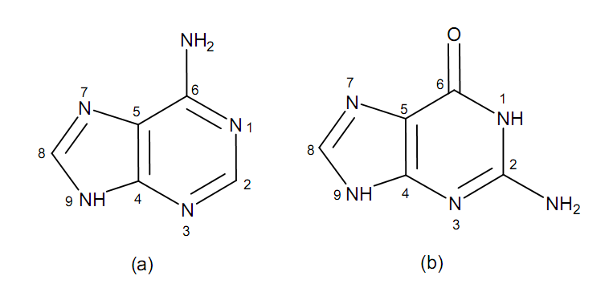

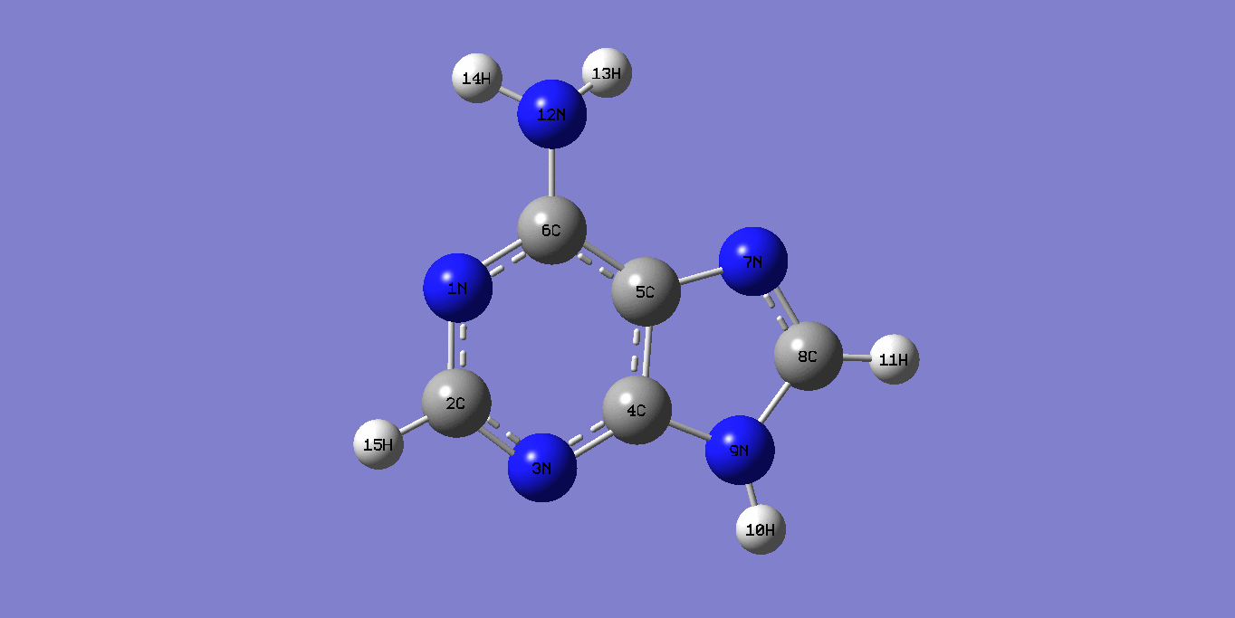

Figure II-1: Représentation schématique de la molécule

de l’adénine avec numérotation des atomes

L’étude théorique DFT des modes des vibrations de l’adénine a été réalisée avec la fonctionnelle B3LYP et la base 6-31G(d,p). La molécule possède 15 atomes ce qui nous mène à calculer 39 modes (15x3 -6=39). Le calcul des fréquences des modes de vibration a été précédé par le calcul d’optimisation de la géométrie moléculaire. Ce calcul est impératif dans l’ensemble des calculs quantiques et a pour but de positionner la molécule au minimum d’énergie dans son potentiel moléculaire.

A savoir que, seule la configuration du minimum d’énergie permettra une étude comparative avec l’expérience. Un état excité est un état de transition et par conséquent ne reproduit pas les propriétés fondamentales de la molécule étudiée.

Le tableau II-2 résume le résultat du calcul des fréquences moléculaires de vibration de la molécule de l’Adénine.

|  |  |  |  |  |
| --- | --- | --- | --- | --- |
| N°  modes | Fréquences(cm-1) | | | *Attributions [11]* |
| cal | exp.[10] | cal.réf.[11] |
| 1  1 | **3754**  **3754** | 3565 | 3751  3751 | *ν as(NH2)*  *νas(NH2)* |
| 2 | **3668** | 3506 | 3666 | *ν(N9-H10)* |
| 3 | **3615** | 3448 | 3613 | *νs(NH2)* |
| 4 | **3258** | 3057 | 3255 | *ν(C8-H11)* |
| 5 | **3178** | 3041 | 3176 | *ν(C2-H15)* |
| 6 | **1674** | 1639 | 1673 | *ζ(NH2), β(C5,N1,C6), ν(C6-NH2)* |
| 7 | **1649** | 1612 | 1648 | *β(N3C4C5), ν(R1)* |
| 8 | **1617** | - | 1616 | *ζ(NH2), β(C2N3C4), ν(C2=N3)* |
| 9 | **1532** | 1482 | 1530 | *ν(N7=C8), β(C8-H11), β(N3C4N9)* |
| 10 | **1517** | 1474 | 1517 | *ν(N1=C6), β(C2-H15), ν(C6-NH2), ν(C2=N3)* |
| 11 | **1445** | 1419 | 1444 | *ν(C4=C5), β(C4C5N7), ν(C4–N9), β(N3C4N9), β(N3C4C5), β(C2-H15)* |
| 12 | **1429** | 1389 | 1428 | *β(C2-H15), β(N9-H10), ν(C4-N9), β(C5N7C8)* |
| 13 | **1377** | 1345 | 1376 | *β(C5N7C8), β(C8-H11), ν(R1), β(C2-H15),*  *β(N9-H10)* |
| 14 | **1369** | 1328 | 1368 | *ν(N1-C2), ν(C5–N7), β(N1C2N3) , β(C2-H15)* |
| 15 | **1343** | 1290 | 1342 | *ν(R1), β(C2-H15)* |
| 16 | **1275** | 1240 | 1273 | *β(C8-H11), ν(N7=C8), β(N9-H10)* |
| 17 | **1252** | 1229 | 1251 | *ν(C5–N7), ρ(NH2), ν(C2=N3) ,β(C8-H11)* |
| 18 | **1151** | 1127 | 1150 | *ν(R2), β(C2N3C4), β(C8-H11), ν(C6-NH2)* |
| 19 | **1086** | 1061 | 1086 | *β(N3C4N9), β(N9-H10), β(C5N7C8) ,β(C8-H11)* |
| 20 | **1020** | 1005 | 1019 | *ρ(NH2), ν(N1=C6)* |
| 21 | **973** | 958 | 972 | *γ(C2-H15)* |
| 22 | **943** | 927 | 943 | *β(R2), ν(C4=C5)* |
| 23 | **900** | 887 | 900 | *β(R1) , β(R2)* |
| 24 | **847** | 848 | 846 | *γ(C8-H11)* |
| 25 | **809** | 802 | 809 | *γ(R1), γ(C6-NH2), γ(C8-H11)* |
| 26 | **728** | 717 | 727 | *ν(Ring)–breathing* |
| 27 | **686** | - | 686 | *γ(C6−NH2), γ(C2N3C4C5), γ(C2N3C4N9), γ(N3C4C5N7)* |
| 28 | **670** | 655 | 670 | *γ(C4C5N7C8), γ(N3C4C5N7), γ(C2N3C4C5), γ(C2N3C4N9)* |
| 29 | **619** | 610 | 619 | *β(R1), β(C4C5N7)* |
| 30 | **579** | 566 | 578 | *γ(R1), γ(N3C4C5N7), γ(C2N3C4N9), γ(N9−H10), γ(C4C5N7C8)* |
| 31 | **537** | - | 537 | *τ(NH2), β(N3C4C5)* |
| 32 | **531** | - | 531 | *β(R1)* |
| 33 | **521** | 513 | 519 | *γ(N9-H10), β(N3C4C5)* |
| 34 | **513** | 503 | 513 | *τ(NH2), γ(N9-H10), β(N3C4C5)* |
| 35 | **304** | - | 304 | *γ(N3C4C5N7), γ(R1)* |
| 36 | **275** | 276 | 274 | *β(C6-NH2), β(N3C4C5), β(C4C5N7)* |
| 37 | **246** | 242 | 245 | *ω(NH2), γ(C2N3C4C5)* |
| 38 | **206** | 214 | 207 | *ω(NH2), γ(C2N3C4C5), γ(N3C4C5N7),*  *γ(C2N3C4N9)* |
| 39 | **166** | - | 166 | *γ(R1), γ(C6-NH2), γ(N3C4C5N7)* |

Tabeau II-2 : Fréquences calculées (B3LYP 6-31G(d,p) et expérimentales de l’Adénine

L’étude comparative des fréquences calculées avec celles rapportées par la littérature montre un très bon accord. Cet accord confirme le principe de base que la méthode de calcul peut être adaptée à un autre calcul similaire incluant la molécule de l’Adénine.

***II-VI.2 Ion sulfate (SO42-)***

Les sulfates (SO4) peuvent être trouvés dans presque toutes les eaux naturelles. Des concentrations importantes en sulfate dans l'eau, peuvent avoir un effet laxatif important combiné avec le calcium et le magnésium, les deux composés majeurs de la dureté de l'eau.

[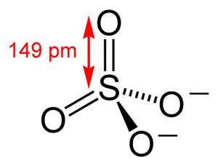](http://www.bing.com/images/search?q=sulfate+SO4&view=detailv2&&id=ED589461E475776684493B82EDFA1432DE579D3B&selectedIndex=6&ccid=iUtRXdRF&simid=607997967815803962&thid=OIP.M894b515dd445f792d93ef3a0a37ab94dH0)

Figure II-2 : Représentation schématique de l’ion

poly atomiques de sulfate SO42-

En utilisant la même fonctionnelle et la même base que précédemment, nous avons calculé les fréquences de vibration de l’ion sulfate qui sont au nombre de 9 modes (5x3-6=9). A noter que, nous avons pris en considération la charge totale que porte la molécule (ion sulfate Fig.II-2) dans nos calculs et ce selon les fonctionnalités du logiciel *Gaussian*.

Le résultat obtenu comparé aux calculs d’autres auteurs est en bon accord. Le tableau II-3 résume l’ensemble des fréquences obtenues de l’ion sulfate SO4-2.

|  |  |  |  |
| --- | --- | --- | --- |
| N° mode | cal.(cm-1) | référ.[12] | *Attributions* |
|  |  |  |  |
| 1 | 410 | 416 | β O4 |
| 2 | 410 | 499 | β O4 |
| 3 | 581 | 612 | γ SO4 |
| 4 | 581 | 629 | γ SO4 |
| 5 | 581 | 676 | γ SO4 |
| 6 | 895 | 1017 | ν SO4 |
| 7 | 1087 | 1110 | β SO4 |
| 8 | 1087 | 1128 | β SO4 |
| 9 | 1087 | 1159 | β SO4 |

Tableau II-3: Fréquences calculées de l’ion SO4 par B3LYP631(d,p)

***II-VI.3 Eau (H2O)***

La plus simple des molécules utilisées dans notre travail est la molécule d’eau (Fig.II-3).

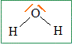

Figure II-3: Représentation schématique de

la molécule d’eau H2O

Le calcul de ses 3 modes de vibration moléculaire (3x3-6=3) montre que nous avons un bon accord avec la littérature et ce selon le tableau II-4.

|  |  |  |  |
| --- | --- | --- | --- |
| N° mode | cal.(cm-1) | référ.[13] | *Attributions[13]* |
|  |  |  |  |
| 1 | 1602 | 1600 | β (HOH) |
| 2 | 3819 | 3650 | νs(OH) |
| 3 | 3924 | 3760 | νas(OH) |
|  |  |  |  |

Tableau II-4 : Fréquences de l’eau calculées par

B3LYP6-31G(d,p)

***II-VI.4 Adénine protoné –adéninium-***

Selon l’étude structurale du composé hybride, adéninium hémisulfate hydrate [15], l’entité adénine peut recevoir un proton dans trois sites distincts, dans un ordre bien précis guidé par la basicité du site en question ( Fig.II-4).

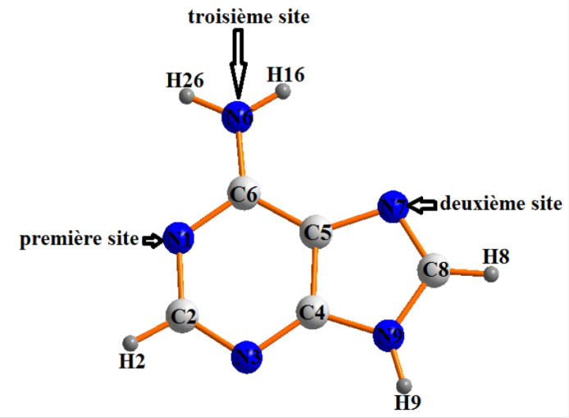

FigurII-4 : Sites de protonation de l’adénine

L’étude DFT de l’optimisation des géométries moléculaires par la B3LYP-6 31g(d,p), des trois configurations possible du cation adénine (adéninium), est résumé dans le tableau II-5

|  |  |  |  |  |
| --- | --- | --- | --- | --- |
| Molécule | Adénine | Adénine 1er site protoné | Adénine 2nd site protoné | Adénine 3ème site protoné |
| Eformation (a.u) | -467.3314 | -467.81177 | -467.8681 | -467.7039 |

Tableau II-5 : Energies libres de formations calculées par B3LYP6-31G(d,p)

pour la molécule de l’adénine sous différentes configurations.

D’après le tableau ci-dessus, les valeurs obtenues montrent que la conformation moléculaire la plus stable est celle de l’adénine avec le 2nd site de protonation.

Selon la théorie des groupes rajouter un atome à la molécule de l’adénine, revient à calculer 42 modes (16x3 -6= 42). Les calculs des fréquences des modes de vibration pour le cation adéninium dans les deux configurations favorisées énergétiquement sont reportés dans les tableaux II-6 et II-7.

*Adénine avec le 1er site protoné*

|  |  |  |
| --- | --- | --- |
| N°  modes | Fréquences  cal.(cm-1) | *Attribution* |
| **1**  **1** | **3653**  **3653** | **ν(N1-H15)**  **ν(N1-H15)** |
| 2 | 3637 | ν(N9-H10) |
| 3 | 3530 | νs(NH2) |
| 4 | 3457 | νas(NH2) |
| 5 | 3171 | ν(C2-H16) |
| 6 | 3094 | ν(C8-H11) |
| 7 | 1675 | ζ(NH2), β(C5,N1,C6), ν(C6-NH2) |
| 8 | 1624 | β(N3C4C5), ν(R1) |
| 9 | 1594 | ζ(NH2), β(C2N3C4), ν(C2=N3) |
| 10 | 1570 | ν(N7=C8), β(C8-H11), β(N3C4N9) |
| **11** | **1461** | **β (N1-H15)** |
| 12 | 1440 | ν(N1=C6), β(C2-H16), ν(C6-NH2), ν(C2=N3) |
| 13 | 1402 | ν(C4=C5), β(C4C5N7), ν(C4–N9), β(N3C4N9), β(N3C4C5) β(C2-H16) |
| 14 | 1309 | β(C2-H16), β(N9-H10), ν(C4-N9), β(C5N7C8) |
| 15 | 1290 | β(C5N7C8), β(C8-H11), ν(R1), β(C2-H16), β(N9-H10) |
| 16 | 1246 | ν(N1-C2), ν(C5–N7), β(N1C2N3) |
| 17 | 1174 | ν(R1), β(C2-H16) |
| 18 | 1162 | β(C8-H11), ν(N7=C8), β(N9-H10) |
| 19 | 1128 | ν(C5–N7), ρ(NH2), ν(C2=N3) |
| 20 | 1097 | ν(R2), β(C2N3C4), β(C8-H11), ν(C6-NH2) |
| 21 | 1031 | β(N3C4N9), β(N9-H10), β(C5N7C8) |
| 22 | 957 | ρ(NH2), ν(N1=C6) |
| 23 | 929 | γ(C2-H16) |
| 24 | 910 | β(R2), ν(C4=C5) |
| 25 | 884 | β(R1) |
| 26 | 753 | γ(C8-H11) |
| 27 | 681 | γ(R1), γ(C6-NH2), γ(C8-H11) |
| 28 | 663 | ν(Ring)–breathing (respiration du cycle) |
| 29 | 622 | γ(C6−NH2), γ(C2N3C4C5), γ(C2N3C4N9), γ(N3C4C5N7) |
| 30 | 600 | γ(C4C5N7C8), γ(N3C4C5N7), γ(C2N3C4C5), γ(C2N3C4N9) |
| 31 | 588 | β(R1), β(C4C5N7) |
| 32 | 576 | γ(R1), γ(N3C4C5N7), γ(C2N3C4N9), γ(N9−H10), γ(C4C5N7C8) |
| 33 | 566 | τ(NH2), β(N3C4C5) |
| 34 | 506 | β(R1) |
| 35 | 482 | γ (N9-H10), β(N3C4C5) |
| **36** | **452** | **γ (N1-H15)** |
| 37 | 380 | τ(NH2), γ(N9-H10), β(N3C4C5) |
| 38 | 296 | γ(N3C4C5N7), γ(R1) |
| 39 | 255 | β(C6-NH2), β(N3C4C5), β(C4C5N7) |
| 40 | 223 | ω(NH2), γ(C2N3C4C5) |
| 41 | 124 | ω(NH2), γ(C2N3C4C5), γ(N3C4C5N7), γ(C2N3C4N9) |
| 42 | 68 | γ(R1), γ(C6-NH2), γ(N3C4C5N7) |

Tabeau II-6 : Fréquences calculées (B3LYP 6-31G(d,p) de l’Adénine avec

le 1er site de protonation

*Adénine avec le 2nd site protoné*

|  |  |  |
| --- | --- | --- |
| N°  modes | Fréquencescal.(cm-1) | *Attribution* |
| 1  1 | 3697 | νas(NH2) |
| 2 | 3696 | ν(N9-H10) |
| **3** | **3583** | **ν(N7-H12)** |
| 4 | 3578 | νs(NH2) |
| 5 | 3183 | ν(C8-H11) |
| 6 | 3122 | ν(C2-H16) |
| 7 | 1695 | ζ(NH2), β(C5,N1,C6), ν(C6-NH2) |
| 8 | 1659 | β(N3C4C5), ν(R1) |
| 9 | 1637 | ζ(NH2), β(C2N3C4), ν(C2=N3) |
| 10 | 1521 | ν(N7=C8), β(C8-H11), β(N3C4N9) |
| 11 | 1507 | ν(N1=C6), β(C2-H15), ν(C6-NH2), ν(C2=N3) |
| 12 | 1441 | ν(C4=C5), β(C4C5N7), ν(C4–N9), β(N3C4N9), β(N3C4C5), β(C2-H16) |
| 13 | 1394 | β(C2-H16), β(N9-H10), ν(C4-N9), β(C5N7C8) |
| 14 | 1377 | β(C5N7C8), β(C8-H11), ν(R1), β(C2-H16), β(N9-H10) |
| 15 | 1368 | ν(N1-C2), ν(C5–N7), β(N1C2N3) , β(C2-H16) |
| 16 | 1338 | ν(R1), β(C2-H16) |
| 17 | 1285 | β(C8-H11), ν(N7=C8), β(N9-H10) |
| **18** | **1250** | **β (N7-H12)** |
| 19 | 1163 | ν(C5–N7), ρ(NH2), ν(C2=N3) ,β(C8-H11) |
| 20 | 1123 | ν(R2), β(C2N3C4), β(C8-H11), ν(C6-NH2) |
| 21 | 1065 | β(N3C4N9), β(N9-H10), β(C5N7C8) ,β(C8-H11) |
| 22 | 1035 | ρ(NH2), ν(N1=C6) |
| 23 | 962 | γ(C2-H16) |
| 24 | 910 | β(R2), ν(C4=C5) |
| 25 | 885 | β(R1) , β(R2) |
| 26 | 832 | γ(C8-H11) |
| 27 | 779 | γ(R1), γ(C6-NH2), γ(C8-H11) |
| 28 | 721 | ν(Ring)–breathing (respiration du cycle) |
| 29 | 674 | γ(C6−NH2), γ(C2N3C4C5), γ(C2N3C4N9), γ(N3C4C5N7) |
| 30 | 629 | γ(C4C5N7C8), γ(N3C4C5N7), γ(C2N3C4C5), γ(C2N3C4N9) |
| 31 | 596 | β(R1), β(C4C5N7) |
| 32 | 554 | γ(R1), γ(N3C4C5N7), γ(C2N3C4N9), γ(N9−H10), γ(C4C5N7C8) |
| 33 | 528 | τ(NH2), β(N3C4C5) |
| 34 | 517 | β(R1) |
| **35** | **492** | **γ (N7-H12)** |
| 36 | 414 | γ(N9-H10), β(N3C4C5) |
| 37 | 354 | τ(NH2), γ(N9-H10), β(N3C4C5) |
| 38 | 339 | γ(N3C4C5N7), γ(R1) |
| 39 | 263 | β(C6-NH2), β(N3C4C5), β(C4C5N7) |
| 40 | 256 | ω(NH2), γ(C2N3C4C5) |
| 41 | 183 | ω(NH2), γ(C2N3C4C5), γ(N3C4C5N7),γ(C2N3C4N9) |
| 42 | 142 | γ(R1), γ(C6-NH2), γ(N3C4C5N7) |

Tabeau II-7 : Fréquences calculées (B3LYP 6-31G(d,p) de l’Adénine avec

le 2nd  site de protonation

Du point de vue pratique électrostatique, l’adénine protonée n’est autre que l’adénine avec une charge positive (+1) en plus. Cependant dans les calculs théoriques, les deux cas cités n’ont aucun point commun.

Ainsi, nous avons repris l’optimisation de l’adénine en imposant la chrage +1 au calcul. Le nombre d’atomes ne change pas et reste égale à 15 atomes, l’objectif de cette étape est de comparer le résultat aux calculs précédents de l’adénine et ses variantes protonées qui comportent 16 atomes. Le calcul de l’optimisation géométrique donne une énergie libre de formation Eformation= -467.0500 a.u. Cette valeur comparée aux valeurs du tableau II-5, montre que la configuration étudiée est plus stable que celle de la molécule de départ l’adénine. Par contre, elle est moins stable par rapport à ses variantes protonées.

Le calcul des fréquences des modes moléculaires qui caractérise l’adénine avec une charge positive est résumé dans le tableau II-8.

|  |  |  |
| --- | --- | --- |
| N°  modes | Fréquencescal.(cm-1) | *Attribution* |
| 1  1 | 3667 | *ν as(NH2)*  *νas(NH2)* |
| 2 | 3615 | *ν(N9-H10)* |
| 3 | 3532 | *νs(NH2)* |
| 4 | 3274 | *ν(C8-H11)* |
| 5 | 3226 | *ν(C2-H15)* |
| 6 | 1668 | *ζ(NH2), β(C5,N1,C6), ν(C6-NH2)* |
| 7 | 1646 | *β(N3C4C5), ν(R1)* |
| 8 | 1579 | *ζ(NH2), β(C2N3C4), ν(C6= C5)* |
| 9 | 1513 | *ζ(NH2), ν(C6-NH2), β(C8-H11), β(C2-H15)* |
| 10 | 1470 | *ν(N1=C6), β(C2-H15), , β(C8-H11)* |
| 11 | 1449 | *β(N7C8N9), β(N1C2N3) , β(N9-H10)* |
| 12 | 1430 | *β(C2-H15), ν(C5-N7), β(C6N1C2)* |
| 13 | 1429 | *β(C6N1C2), β(C2-H15), ν(R1),*  *β(N9-H10)* |
| 14 | 1394 | *ν(C4-C5), β(C2-H15)* |
| 15 | 1322 | *ρ(NH2) ,ν(R1), β(C2-H15)* |
| 16 | 1219 | *β(C8-H11), β(N9-H10)* |
| 17 | 1198 | *ρ(NH2) ,ν(C2–N3), β(C8-H11)* |
| 18 | 1131 | *β(C2N3C4), β(C8-H11), β(N9-H10)* |
| 19 | 1110 | *β(N3C4N9), β(N9-H10), β(C5N7C8) , β(R1) , β(C2-H15)* |
| 20 | 1000 | *ρ(NH2), ν(N1=C6)* |
| 21 | 985 | *γ(C2-H15)* |
| 22 | 922 | *γ(C8-H11)* |
| 23 | 919 | *β(R2)* |
| 24 | 880 | *β(R2) , β(R1)* |
| 25 | 806 | *γ(C2N3C4C5), γ(C2N3C4N9), γ(N3C4C5N7)* |
| 26 | 733 | *ν(Ring)–breathing (respiration du cycle)* |
| 27 | 713 | *γ(C6−NH2), γ(C2N3C4C5), γ(C2N3C4N9), γ(N3C4C5N7)* |
| 28 | 663 | *γ (N9-H10)* |
| 29 | 638 | *γ(C6−NH2)* |
| 30 | 607 | *τ(NH2), γ(N3C4C5N7), γ(C2N3C4N9)* |
| 31 | 605 | *β (NH2), β(R1) , β(R2)* |
| 32 | 562 | *β(C8-H11), γ(N9-H10)* |
| 33 | 521 | *β (NH2), β(R1)* |
| 34 | 507 | *β(R1)* |
| **35** | 437 | *γ(N3C4C5N7), γ(R1) , γ (C2-H15)* |
| 36 | 278 | *γ(R1) , γ(R2)* |
| 37 | 277 | *β (C6−NH2)* |
| 38 | 219 | *ω(NH2), γ(C2N3C4C5), γ(N3C4C5N7), γ (C8-H11)*  *γ(C2N3C4N9)* |
| 39 | 143 | *γ(R1), γ(C6-NH2), γ(N3C4C5N7)* |

Tabeau II-8 : Fréquences calculées (B3LYP 6-31G(d,p) de

l’adénine avec q = +1

Les valeurs calculées dans ce tableau montrent plus un accord avec l’adénine (Tab.II-2) qu’avec l’adénine 1er site protoné (Tab.II-6) et l’adénine 2nd site protoné (Tab.II-7). Ces deux derniers, englobent plus de modes donc les systèmes moléculaires qu’ils représentent sont différents de système étudié.

**II-VII Interprétation des résultats**

Les calculs DFT sont en accord avec les données expérimentales et permettent une analyse comparative. D’après les résultats de ce chapitre, le calcul DFT [B3LYP6-31G(d,p)] des fréquences des modes de vibration des entités moléculaire , adénine, ion sulfate, eau et le cation de l’adénine (adéninium), est en bon accord avec l’expérience.

Dans les deux entités ioniques de l’adénine, le calcul met en évidence les trois modes associés au proton capturé.( Ce proton est impliqué dans nos calculs par l’addition d’un atome d’hydrogène à la molécule de départ).

Dans les deux cas, avec le cation de l’adénine 1er site ou 2nd site respectivement, les Premiers modes calculés à 3653 cm-1 et à 3583 cm-1 sont des modes d’étirements dans le plan moléculaire de la liaison N-H ( νN1-H15 Fig.II-5 et νN7-H12 Fig.II-6) [14].

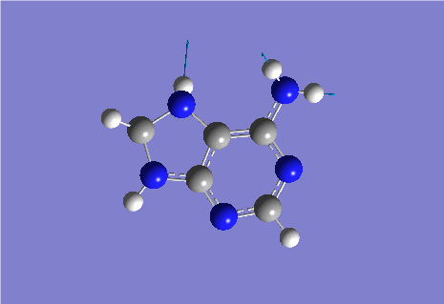

Figure II-5 : Mode d’étirement νN1-H15 à 3653 cm-1

de l’adénine avec le 1er site protoné

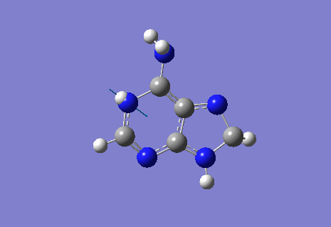

Figure II-6 : Mode d’étirement νN7-H12 à 3583 cm-1

de l’adénine avec le 2nd site protoné

Les seconds modes calculés à 1461 cm-1 et à 1250 cm-1 sont des modes de déformation angulaire dans le plan moléculaire N-H ( βN1-H15 Fig.II-7 et βN7-H12 Fig.II-8).

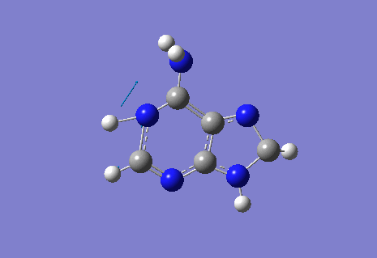

Figure II-7 : Mode de déformation dans le plan βN1-H15 à1461 cm-1

de l’adénine avec le 1er site protoné

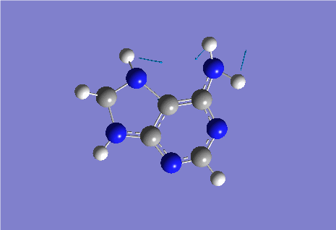

Figure II-8 : Mode de déformation dans le plan βN7-H12 à 1250 cm-1

de l’adénine avec le 2nd site protoné

Par contre, les troisièmes modes, calculés à 452 cm-1 et à 492 cm-1, sont des modes de déformation hors du plan moléculaire (Fig.II-9, Fig.II-10 respectivement).

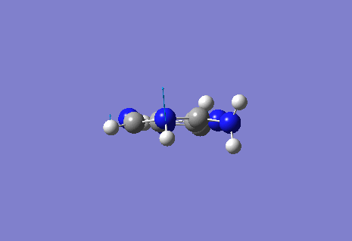

Figure II-9 : Mode de déformation hors du plan moléculaire γN1-H15 à452 cm-1

de l’adénine avec le 1er site protoné

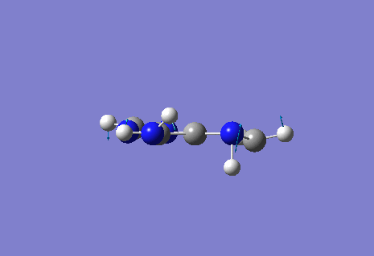

Figure II-10 : Mode de déformation hors du plan moléculaire γN7-H12 à 492 cm-1

de l’adénine avec le 2nd site protoné

L’étude comparative des modes moléculaires de l’adénine et de son cation (1er ou 2nd sites de protonation) est résumée dans les tableaux II-8 et II-9 respectivement.

|  |  |  |  |
| --- | --- | --- | --- |
| N°  modes | Fréquences  cal.adénine | Fréquences  Cal.1ersite  protoné | *Attribution* |
| 1  1 |  | 3653  3653 | ν(N1-H15)  ν(N1-H15) |
| 2 | 3754 | 3457 | νas(NH2) |
| 3 | 3668 | 3637 | ν(N9-H10) |
| 4 | 3615 | 3530 | νs(NH2) |
| 5 | 3258 | 3094 | ν(C8-H11) |
| 6 | 3178 | 3171 | ν(C2-H16) |
| 7 | 1674 | 1675 | ζ(NH2), β(C5,N1,C6), ν(C6-NH2) |
| 8 | 1649 | 1624 | β(N3C4C5), ν(R1) |
| 9 | 1617 | 1594 | ζ(NH2), β(C2N3C4), ν(C2=N3) |
| 10 | 1532 | 1570 | ν(N7=C8), β(C8-H11), β(N3C4N9) |
| 11 |  | 1461 | β (N1-H15) |
| 12 | 1517 | 1440 | ν(N1=C6), β(C2-H16), ν(C6-NH2), ν(C2=N3) |
| 13 | 1445 | 1402 | ν(C4=C5), β(C4C5N7), ν(C4–N9), β(N3C4N9), β(N3C4C5), β(C2-H16) |
| 14 | 1429 | 1309 | β(C2-H16), β(N9-H10), ν(C4-N9), β(C5N7C8) |
| 15 | 1377 | 1290 | β(C5N7C8), β(C8-H11), ν(R1), β(C2-H16), β(N9-H10) |
| 16 | 1369 | 1246 | ν(N1-C2), ν(C5–N7), β(N1C2N3) |
| 17 | 1343 | 1174 | ν(R1), β(C2-H16) |
| 18 | 1275 | 1162 | β(C8-H11), ν(N7=C8), β(N9-H10) |
| 19 | 1252 | 1128 | ν(C5–N7), ρ(NH2), ν(C2=N3) |
| 20 | 1151 | 1097 | ν(R2), β(C2N3C4), β(C8-H11), ν(C6-NH2) |
| 21 | 1086 | 1031 | β(N3C4N9), β(N9-H10), β(C5N7C8) |
| 22 | 1020 | 957 | ρ(NH2), ν(N1=C6) |
| 23 | 973 | 929 | γ(C2-H16) |
| 24 | 943 | 910 | β(R2), ν(C4=C5) |
| 25 | 900 | 884 | β(R1) |
| 26 | 847 | 753 | γ(C8-H11) |
| 27 | 809 | 681 | γ(R1), γ(C6-NH2), γ(C8-H11) |
| 28 | 728 | 663 | ν(Ring)–breathing (respiration du cycle) |
| 29 | 686 | 622 | γ(C6−NH2), γ(C2N3C4C5), γ(C2N3C4N9), γ(N3C4C5N7) |
| 30 | 670 | 600 | γ(C4C5N7C8), γ(N3C4C5N7), γ(C2N3C4C5), γ(C2N3C4N9) |
| 31 | 619 | 588 | β(R1), β(C4C5N7) |
| 32 | 579 | 576 | γ(R1), γ(N3C4C5N7), γ(C2N3C4N9), γ(N9−H10), γ(C4C5N7C8) |
| 33 | 537 | 566 | τ(NH2), β(N3C4C5) |
| 34 | 531 | 506 | β(R1) |
| 35 | 521 | 482 | γ (N9-H10), β(N3C4C5) |
| 36 |  | 452 | γ (N1-H15) |
| 37 | 513 | 380 | τ(NH2), γ(N9-H10), β(N3C4C5) |
| 38 | 304 | 296 | γ(N3C4C5N7), γ(R1) |
| 39 | 275 | 255 | β(C6-NH2), β(N3C4C5), β(C4C5N7) |
| 40 | 246 | 223 | ω(NH2), γ(C2N3C4C5) |
| 41 | 206 | 124 | ω(NH2), γ(C2N3C4C5), γ(N3C4C5N7), γ(C2N3C4N9) |
| 42 | 166 | 68 | γ(R1), γ(C6-NH2), γ(N3C4C5N7) |

Tableau II-8 : Comparaison entre les fréquences calculées [B3LYP6-31G(d,p)]

de l’adénine et de l’adénine 1er site protonée

|  |  |  |  |
| --- | --- | --- | --- |
| N°  modes | Fréquences  cal.adénine | Fréquences  Cal.2ndsite  protoné | *Attribution* |
| 1  1 | 3754 | 3697 | νas(NH2) |
| 2 | 3668 | 3696 | ν(N9-H10) |
| 3 |  | 3583 | ν(N2-H16) |
| 4 | 3615 | 3578 | νs(NH2) |
| 5 | 3258 | 3183 | ν(C8-H11) |
| 6 | 3178 | 3122 | ν(C2-H16) |
| 7 | 1674 | 1695 | ζ(NH2), β(C5,N1,C6), ν(C6-NH2) |
| 8 | 1649 | 1659 | β(N3C4C5), ν(R1) |
| 9 | 1617 | 1637 | ζ(NH2), β(C2N3C4), ν(C2=N3) |
| 10 | 1532 | 1521 | ν(N7=C8), β(C8-H11), β(N3C4N9) |
| 11 | 1517 | 1507 | ν(N1=C6), β(C2-H16), ν(C6-NH2), ν(C2=N3) |
| 12 | 1445 | 1441 | ν(C4=C5), β(C4C5N7), ν(C4–N9), β(N3C4N9), β(N3C4C5), β(C2-H16) |
| 13 | 1429 | 1394 | β(C2-H16), β(N9-H10), ν(C4-N9), β(C5N7C8) |
| 14 | 1377 | 1377 | β(C5N7C8), β(C8-H11), ν(R1), β(C2-H16), β(N9-H10) |
| 15 | 1369 | 1368 | ν(N1-C2), ν(C5–N7), β(N1C2N3) |
| 16 | 1343 | 1338 | ν(R1), β(C2-H16) |
| 17 | 1275 | 1285 | β(C8-H11), ν(N7=C8), β(N9-H10) |
| 18 |  | 1250 | β (N7-H12) |
| 19 | 1252 | 1163 | ν(C5–N7), ρ(NH2), ν(C2=N3) |
| 20 | 1151 | 1123 | ν(R2), β(C2N3C4), β(C8-H11), ν(C6-NH2) |
| 21 | 1086 | 1065 | β(N3C4N9), β(N9-H10), β(C5N7C8) |
| 22 | 1020 | 1035 | ρ(NH2), ν(N1=C6) |
| 23 | 973 | 962 | γ(C2-H16) |
| 24 | 943 | 910 | β(R2), ν(C4=C5) |
| 25 | 900 | 885 | β(R1) |
| 26 | 847 | 832 | γ(C8-H11) |
| 27 | 809 | 779 | γ(R1), γ(C6-NH2), γ(C8-H11) |
| 28 | 728 | 721 | ν(Ring)–breathing (respiration du cycle) |
| 29 | 686 | 674 | γ(C6−NH2), γ(C2N3C4C5), γ(C2N3C4N9), γ(N3C4C5N7) |
| 30 | 670 | 629 | γ(C4C5N7C8), γ(N3C4C5N7), γ(C2N3C4C5), γ(C2N3C4N9) |
| 31 | 619 | 596 | β(R1), β(C4C5N7) |
| 32 | 579 | 554 | γ(R1), γ(N3C4C5N7), γ(C2N3C4N9), γ(N9−H10), γ(C4C5N7C8) |
| 33 | 537 | 528 | τ(NH2), β(N3C4C5) |
| 34 | 531 | 517 | β(R1) |
| 35 |  | 492 | γ (N7-H12) |
| 36 | 521 | 414 | γ (N9-H10), β(N3C4C5) |
| 37 | 513 | 354 | τ(NH2), γ(N9-H10), β(N3C4C5) |
| 38 | 304 | 339 | γ(N3C4C5N7), γ(R1) |
| 39 | 275 | 263 | β(C6-NH2), β(N3C4C5), β(C4C5N7) |
| 40 | 246 | 256 | ω(NH2), γ(C2N3C4C5) |
| 41 | 206 | 183 | ω(NH2), γ(C2N3C4C5), γ(N3C4C5N7), γ(C2N3C4N9) |
| 42 | 166 | 142 | γ(R1), γ(C6-NH2), γ(N3C4C5N7) |

Tableau II-9 : Comparaison entre les fréquences calculées [B3LYP6-31G(d,p)]

de l’adénine et de l’adénine 2nd site protoné

Tel que c’est prédit par les calculs de l’optimisation de la géométrie moléculaire de l’adénine protonée (tableau II-1), les fréquences de l’adénine protonée sur le 2nd site, comparées à celle de l’adénine protonée sur le 1er site, s’accordent plus avec celles de la molécule neutre de l’adénine.

Cette divergence du calcul par rapport à l’expérience est à prendre en considération dans les calculs d’optimisation et de fréquences qui suivent. Nous rappelons que, l’étude structurale de l’adéninium hémisulfate hydrate a montré que le 1er site de protonation sur l’adénine est le site le plus favorable [15].

**Références**

[1] Ohyun Kwon etMichael L.McKee. ≪ Polynitrogens as promising high-energy

density material : computational design ≫. Dans : *Energetic Materials :*

*Decomposition crystal and molecular properties*. Sous la dir. de Peter Politzer et

Jane S. Murray.Theoretical and computational chemistry. Vol. 12 part. 1.

Elsevier, 2003. Chap. 14.

[2] M. J. Frisch, G. W. Trucks, H. B. Schlegel, G. E. Scuseria, M. A.Robb,

J. R. Cheeseman, G. Scalmani, V. Barone, B. Mennucci, G.A. Petersson,

H. Nakatsuji, M. Caricato, X. Li, H. P. Hratchian, A. F. Izmaylov, J. Bloino,

G. Zheng, J. L. Sonnenberg, M. Hada, M. Ehara, K. Toyota, R. Fukuda,

J. Hasegawa, M. Ishida, T. Nakajima, Y. Honda, O. Kitao, H. Nakai, T. Vreven,

J. A. Montgomery Jr., J. E. Peralta, F. Ogliaro, M. Bearpark, J. J. Heyd,

E. Brothers, K. N. Kudin, V. N. Staroverov, T. Keith, R. Kobayashi, J. Normand,

K. Raghavachari, A. Rendell, J. C. Burant, S. S. Iyengar, J. Tomasi, M. Cossi,

N. Rega, J. M. Millam, M. Klene, J. E. Knox, J. B. Cross, V. Bakken, C. Adamo,

J. Jaramillo, R. Gomperts, R. E. Stratmann, O. Yazyev, A. J. Austin, R. Cammi,

C. Pomelli, J. W. Ochterski, R. L. Martin, K. Morokuma, V. G. Zakrzewski,

G. A. Voth, P. Salvador, J. J. Dannenberg, S. Dapprich, A. D. Daniels, O. Farkas,

J. B. Foresman, J. V. Ortiz, J. Cioslowski et D. J. Fox. *Gaussian 09 Revision A.02*.

Gaussian Inc. Wallingford CT 2010.

[3] Joseph W. Ochterski. *Thermochemistry in Gaussian*. White paper. Gaussian,

Inc., 2000. url : <http://www.gaussian.com/g_whitepap/thermo.htm>

[4] Roger S. Grev, Curtis L. Janssen et Henry F. Schaefer III. ≪ Concerning

zero-point vibrational energy corrections to electronic energies ≫. Dans : *The*

*Journal of Chemical Physics* 95.7 (1991), p. 5128–5132.

[5] Gabor I. Csonka, Adrienn Ruzsinszky et John P. Perdew. ≪ Estimation,

Computation, and Experimental Correction of Molecular Zero-Point Vibrational

Energies ≫. Dans : *The Journal of Physical Chemistry A* 109.30 (2005)

p. 6779–6789.

[6] Anthony P. Scott et Leo Radom. ≪ Harmonic Vibrational Frequencies : An

Evaluation of Hartree-Fock, Moller-Plesset, Quadratic Configuration Interaction,

Density Functional Theory, and Semiempirical Scale Factors ≫. Dans :

*The Journal of Physical Chemistry* 100.41 (1996), p. 16502–16513.

[7] Charles W. Bauschlicher et Harry Partridge. ≪ A modification of the

Gaussian-2 approach using density functional theory ≫. Dans : *The Journal of*

*Chemical Physics* 103.5 (1995), p. 1788–1791

[8] Mattias P. Andersson et Per Uvdal. ≪ New Scale Factors for Harmonic

Vibrational Frequencies Using the B3LYP Density Functional Method with the

Triple-*ζ* Basis Set 6-311+G(d,p) ≫. Dans : *The Journal of Physical Chemistry*

*A* 109.12 (2005), p. 2937–2941.

[9] Valérian Forquet, these de l’université de Lyon, 2012

[10] M. J. Nowak, L. Lapinski, J. S. Kwiatkowski and J. Leszczyński, J. Phys. Chem.,

100 (1996) 3527.

[11] Spectral studies of polyatomic molecules ch 05 Vibrational spectroscopy study of

adenine using anharmonic calculations; Tabish Rasheed; Aligarh Muslim

University: [Department of Physics](http://shodhganga.inflibnet.ac.in/jspui/handle/10603/12932)12-Nov-2013

[12] Liu, Y., Wang, A., Freeman, J. J., 2009. Raman, MIR, and NIR spectroscopic

study of calcium sulfates: gypsum, bassanite, and anhydrite. 40th Lunar and

Planetary Science Conference. The Woodlans, Texas.

[13] APPLICATION DE LA THEORIE DES GROUPES AU DENOMBREMENT

DES VIBRATIONS Université Mohammed V / Faculté des sciences / Master /

Cours de Spectroscopie Vibrationnelle / A. EL HAJJI

[14] GaussView, Version 5, Roy Dennington, Todd Keith, and John Millam,

Semichem Inc.,Shawnee Mission, KS, 2009. [**www.gaussian.com**](http://www.gaussian.com/g_downloads/gvref.htm)**.**

[15] W .Boukhemis,these de l’université des frères Mentouri Constantine,2014

**Chapitre III :**

**Calcul des fréquences de vibration de**

**l’adéninium hémisulfate hydrate**

**III-I Introduction**

Plusieurs travaux ont été consacrés à l’étude de la capacité de la DFT à traiter la liaison hydrogène dans les paires de bases puriques et pyrimidiques et ce en comparant les structures optimisées et les énergies correspondantes avec les géométries et les énergies expérimentales [1,2]. Les déviations notées n’accèdent pas 0.080 A° pour la liaison hydrogène, et < 2° pour les angles de cette liaison [3, 4].

**III-II Optimisation de la géométrie moléculaire**

***III-II.1 Optimisation par le Gaussian***

Avec le logiciel *Gaussian09*, l’étude de la conformation moléculaire se fait dans la phase gazeuse (cas de la molécule isolée) à la température 0K. Dans ce calcul, notre molécule isolée est représentée par l’unité asymétrique du composé hybride : adéninium hémisulfate hydrate [C5H6N5+. 1/2 SO42-. H2O]. Cette unité est représentée dans la Figure III-1.

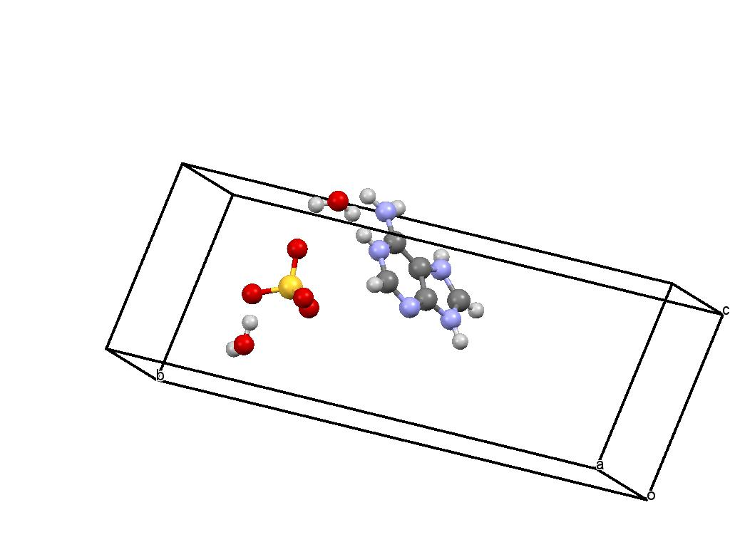

Figure III-1: Unité asymétrique de l’adéninium hémisulfate hydrate

donnée par *Gaussian selon le « cif ».*

L’optimisation de la géométrie moléculaire en utilisant la fonction hybride B3LYP6-31G (d,p) s’est vouée à l’échec  après des temps de calcul dépassant la semaine (>170h).A savoir que, le stade de non convergence n’a jamais été atteint.

***III-II.2 Optimisation par le Gaussian périodique***

En général, les calculs d’optimisation de la molécule isolée se font dans un repère orthonormé et nécessite une matrice de transformation des coordonnées obliques aux coordonnées normales pour toute étude comparative des distances et angles de liaisons. Dans notre cas, l’adéninium hémisulfate cristallise dans le système monoclinique (P21**/** m) avec les parameters de maille : a = 5.2704 Å, b = 20.0540 Å, c = 7.7444 Å, α = 90°, ß= 103.63° et γ= 90°. Ainsi, par construction géométrique (Fig.III-2), à une position atomique oblique (xobl, yobl, zobl) correspond une position normale (xnor, ynor, znor) et ce selon les équations de transformation :

$\left\{\begin{aligned}x_{normale}=x_{oblique}.cos13,63{}_{}{}_{ } _{} \\ y_{normale}=y_{oblique}{}_{}{}_{}{}_{}{}_{}{}_{} \\ z_{normale} =Z_{oblique}{-x}_{oblique}.cos13,63\end{aligned}\right.$

*Avec*

c

x

znormale

13.63o

103.63°

a

xoblique

xnormale

zoblique

b



z

y

Figure III-2: Projection géométrique

En parallèle, dans les calculs périodiques, la matrice de translation de la maille élémentaire est indispensable pour générer le cristal. Si l’on considère notre cas, pour un vecteur $\vec{T }$ de translation défini par :

$$\vec{T }=n\vec{a}+m\vec{b}+l\vec{c}$$

ou : n,m,l entiers

La matrice de translation, en utilisant la construction géométrique précédete, est donnée par :

$$\left[\begin{matrix}a.cos13,63 & 0 & -a.sin13,63 \\ 0 & b & 0 \\ 0 & 0 & c\end{matrix}\right]$$

Cette étape s’est distinguée par l’usage d’autres fonctionnelles pour essaye d’aboutir à une optimisation de la géométrie moléculaire. Toutes les tentatives ont données après optimisation une maille élémentaire complètement différente de celle donnée par l’expérience. La fonctionnelle B3LYP6-31G(d,p) est la seule dont, dès le premier cycle, le logiciel affiche l’impossibilité d’obtenir une convergence. Ce résultat reflète une erreur dans les données de départ qui pour nous, à ce stade, n’est pas prise en compte.

***III-II.3 Optimisation par le VASP***

Nos calculs ab initio ont été effectués en utilisant la théorie de la fonctionnelle de la densité (DFT) à l’aide **du logiciel** ***VASP*** (Vienna Ab initio Software Packag) [5]. La conformation moléculaire a été étudiée selon la méthode du pseudopotentiel en utilisant la DFT. Les corrections non locales d’échange et de corrélation de type gradients généralisés GGA ont été utilisées selon le formulation de Perdew, Burke et Ernzerhof (PBE). Les optimisations de géométrie ont été entreprises selon la méthode développée par Versluis et Ziegler en utilisant la fonctionnelle PBE [6].

En partant de la maille élémentaire donnée par le fichier cif (Fig.III-3), nous avons représenté la variation de l’énergie de formation (Eformation) en fonction des cycles d’optimisation jusqu’au point de convergence (Fig.III-4).

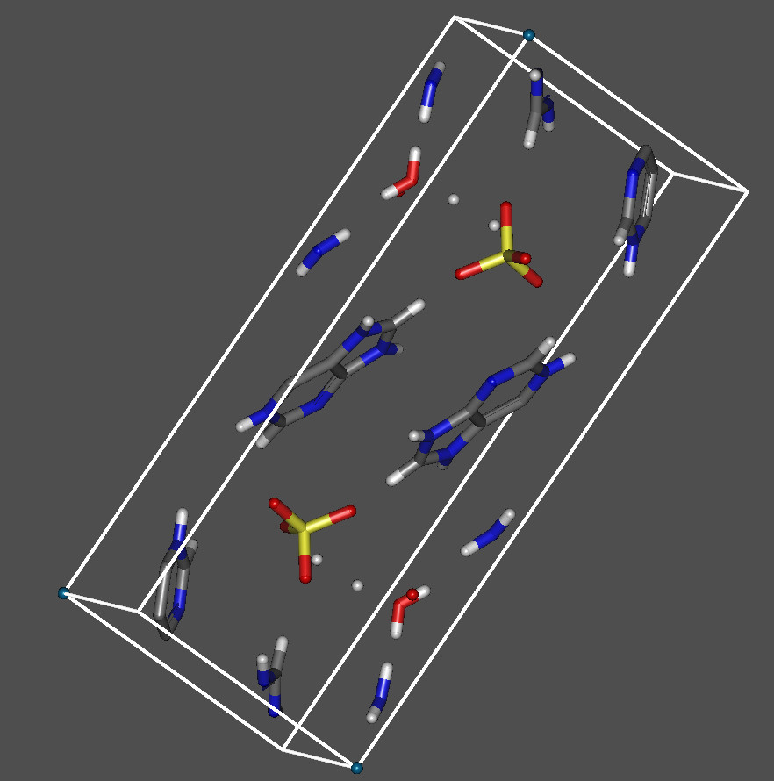

Figure III-3 : Représentation *VASP* de la maille élementaire « cif » de

l’adéninium hémisulfate hydrate

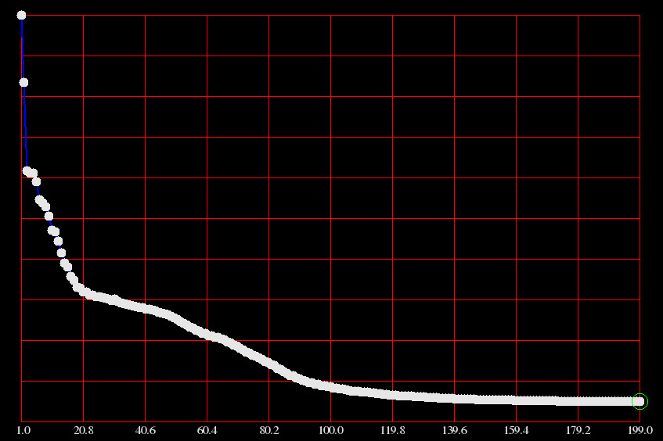

Figure III-4 : Variation de l’ Eformation en fonction des cycles d’optimisationde la maille

élémentaire de l’adéninium hémisulfate hydrate selon le *VASP*

A titre d’exemple, deux représentations de la forme de la maille élémentaire sont reportés : celle obtenue après le premier cycle d’optimisation (Fig.III-5a) et celle du dernier cycle correspondant à la maille optimisée (Fig.III-5b).

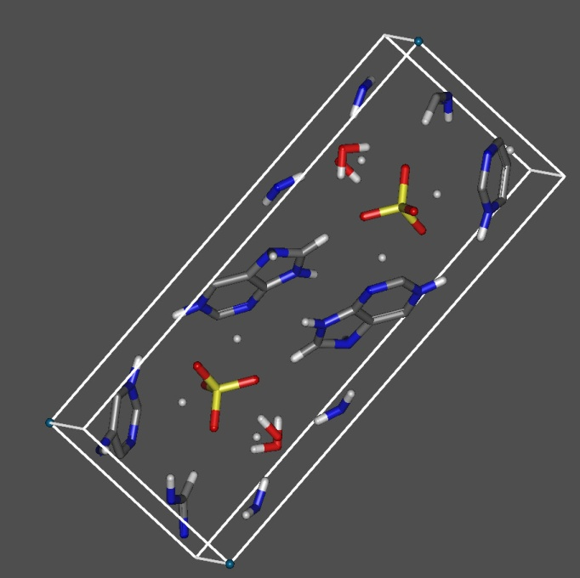

a)

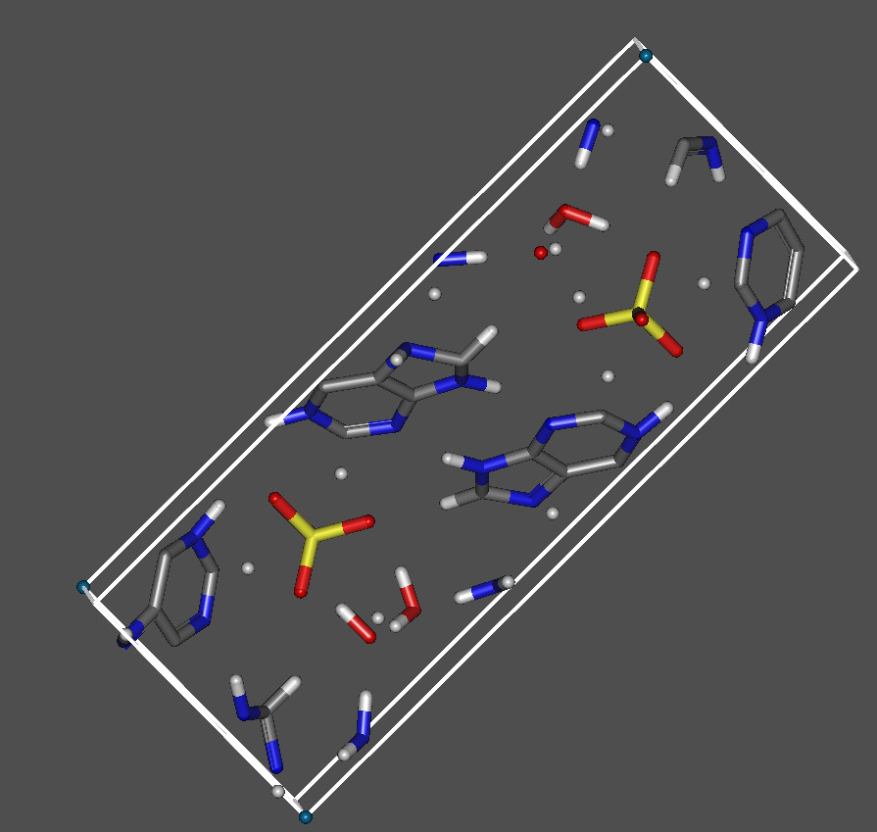

b)

Figure III-5 : Représentation *Vasp* de la maille élémentaire de l’adéninium hémisulfate hydrate :

a) Après le premier cycle d’optimisation

b) Optimisation finale –convergence-

La comparaison entre ces deux dernières figures (Fig.III-5a,b) et la figure III-1 montre bien les modifications apportées aux positions atomiques dans la maille élémentaire. Cette configuration du minimum d’énergie montre bien que plan moléculaire de l’adéninium n’est pas plane. Contrairement à ce que rapporte la littérature [7,8], la planéité de l’adénine est contre dite. Cet écart par rapport à l’expérience influx le calcul des fréquences des modes moléculaires d’où la difficulté de les attribuer voir l’impossibilité de faire une comparaison avec l’expérience.

III-III Calcul des fréquences de vibration

*III-III.1 Calcul par Gaussian*

Lors de ce calcul de fréquences, nous avons omis le fait que la conformation moléculaire expérimentalement n’a pas été validée par nos calculs théoriques de la DFT. L’argument de base pris en considération et que l’analyse conformationnelle est fondé sur l’exactitude des données structurales expérimentales regroupées dans le « cif ». Ainsi, les fréquences de vibrations harmoniques de l’adéninium hémisulfate hydrate ont été calculés au même niveau de valider  à savoir : si la structure obtenue était à l’état fondamental (au minimum d’énergie), toutes les fréquences seront réels. A l’inverse, si elle est dans un état de transition (état excité), une partie des fréquences sera imaginaire. Selon la littérature, les fréquences négatives sont un critère formel pour tester l’état énergétique de la molécule.

Etant une propriété moléculaire, les modes de vibration ne se calculent pas dans un état moléculaire excité. Dans notre cas nous avons testé ce calcul pour étudier l’implication des liaisons hydrogènes surtout dans les fréquences négatives. Dans le tableau III-1, nous avons regroupé les fréquences calculées. L’unité asymétrique comporte 26 atomes, le nombre de modes correspondants est de 72 modes. La notion de mode dans le plan et hors du plan moléculaire n’est plus valide dans car l’unité asymétrique n’est pas plane.

|  |  |  |  |
| --- | --- | --- | --- |
| N° modes | Fréquences .cal.  (cm-1) | Atomes impliqués  mm  1 protonation | *Types de liaisons* |
| 1 | -1920 | H-O(w1),NH2 | Liaison hydrogène |
| 2 | -1859 | H-O(w1),N1-H15 | Liaison hydrogène |
| 3 | -1812 | H-O(w1),N9-H10, N1-H15, NH2 | Liaison hydrogène |
| 4 | -1808 | H-O(w1),N9-H10, N1-H15, NH2 | Liaison hydrogène |
| 5 | -1792 | H-O(w1), N1-H15, NH2 | Liaison hydrogène |
| 6 | -1772 | H-O-H(w2) | Liaison hydrogène |
| 7 | -1761 | H-O(w1),C9-H10, N1-H15, NH2 | Liaison hydrogène |
| 8 | -1701 | H-O-H(w2) | Liaison hydrogène |
| 9 | -1663 | H-O-H(w2) | Liaison hydrogène |
| 10 | -1496 | NH2 | Liaison hydrogène |
| 11 | -1310 | C8-H11, C2-H16 | Liaison hydrogène |
| 12 | -1266 | C2-H16 | Liaison hydrogène |
| 13 | -1235 | C9-H10 | Liaison hydrogène |
| 14 | -911 | N1-H15 | Liaison hydrogène |
| 15 | -658 | C8-H11 | Liaison hydrogène |
| 16 | -396 | C2-H16 | Liaison hydrogène |
| 17 | -238 | SO4-H2O-adéninium | Liaison hydrogène |
| 18 | -219 | SO4-H2O-adéninium | Liaison hydrogène |
| 19 | -204 | SO4-H2O- adéninium | Liaison hydrogène |
| 20 | -95 | H2O- SO4 - adéninium | Liaison hydrogène |
| 21 | -40 | H2O- SO4 - adéninium | Liaison hydrogène |
| 22 | 4 | H2O- SO4 - adéninium | Liaison covalente |
| 23 | 31 | adéninium - H2O- SO4 | Liaison covalente |
| 24 | 38 | H2O- SO4 - adéninium | Liaison covalente |
| 25 | 54 | H2O - adéninium - SO4 | Liaison covalente |
| 26 | 84 | SO4-H2O- adéninium | Liaison covalente |
| 27 | 107 | adéninium - H2O- SO4 | Liaison covalente |
| 28 | 160 | SO4-H2O | Liaison covalente |
| 29 | 189 | adéninium - H2O | Liaison covalente |
| 30 | 192 | adéninium - H2O | Liaison covalente |
| 31 | 254 | adéninium - H2O | Liaison covalente |
| 32 | 287 | SO4- NH2 | Liaison covalente |
| 33 | 302 | adéninium - H2O | Liaison covalente |
| 34 | 359 | NH2 | Liaison covalente |
| 35 | 365 | SO4, NH2 | Liaison covalente |
| 36 | 369 | adéninium | Liaison covalente |
| 37 | 470 | adéninium | Liaison covalente |
| 38 | 472 | SO4 | Liaison covalente |
| 39 | 592 | H-O-H(w2) | Liaison covalente |
| 40 | 635 | adéninium - H-O-H(w2) | Liaison covalente |
| 41 | 660 | adéninium | Liaison covalente |
| 42 | 667 | adéninium | Liaison covalente |
| 43 | 682 | adéninium | Liaison covalente |
| 44 | 711 | adéninium | Liaison covalente |
| 45 | 761 | adéninium | Liaison covalente |
| 46 | 816 | adéninium | Liaison covalente |
| 47 | 843 | adéninium | Liaison covalente |
| 48 | 952 | adéninium | Liaison covalente |
| 49 | 983 | adéninium | Liaison covalente |
| 50 | 1204 | SO4 | Liaison covalente |
| 51 | 1232 | adéninium | Liaison covalente |
| 52 | 1284 | adéninium | Liaison covalente |
| 53 | 1308 | SO4 | Liaison covalente |
| 54 | 1338 | SO4 | Liaison covalente |
| 55 | 1352 | adéninium | Liaison covalente |
| 56 | 1358 | SO4 | Liaison covalente |
| 57 | 1384 | adéninium | Liaison covalente |
| 58 | 1454 | adéninium | Liaison covalente |
| 59 | 1495 | adéninium | Liaison covalente |
| 60 | 1541 | adéninium | Liaison covalente |
| 61 | 1603 | adéninium | Liaison covalente |
| 62 | 1662 | adéninium | Liaison covalente |
| 63 | 1749 | adéninium | Liaison covalente |
| 64 | 5007 | C2-H16 | Liaison covalente |
| 65 | 5023 | C8-H11 | Liaison covalente |
| 66 | 5663 | H2O(2) | Liaison covalente |
| 67 | 5703 | N1-H15 | Liaison covalente |
| 68 | 5728 | NH2 | Liaison covalente |
| 69 | 5839 | N9-H10 | Liaison covalente |
| 70 | 5847 | H2O(w2) | Liaison covalente |
| 71 | 5889 | HO(w1) | Liaison covalente |
| 72 | 5947 | NH2 | Liaison covalente |

Tableau III-1 : Fréquences calculées par B3LYP6-31G(d,p)

de l’adéninium hémisulfate hydrate

La visualisation des 72 modes de vibration avec l’interface *Gauss view* nous a permis d’identifier les atomes impliqués dans chaque mode. Pour chaque mode, nous

avons listés, par ordre décroissances, les atomes et le type de liaison impliqués. Notre attention était majoritairement concentrée sur les modes imaginaires.

En conclusion : l’ensemble des modes, avec une fréquence imaginaire, se partagent les caractéristiques communes suivantes :

* Des atomes des différentes entités formant l’unité asymétrique interviennent dans le mode de vibration. Dans la figure III-6a,b,c, nous avons représenté quelques modes pour ilustation.
* Dans chaque mode de vibration, la liaison hydrogène est impliquée directement (FigIII-6a,b,c).

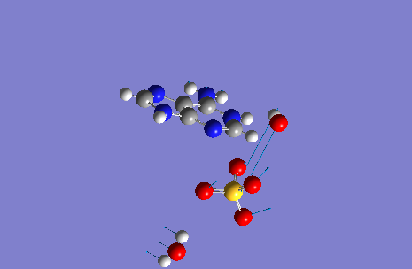

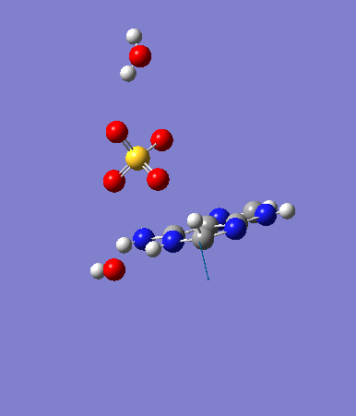

a)  **=** -204cm-1

b ** =** -1266cm-1

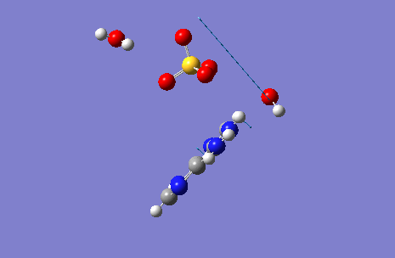

c  **=** -1859 cm-1

Figure III-6 : Représentation de trois modes (a, b, c) à fréquences imaginaires

donnés par *Gaussian*

Ainsi, nous avons validé que sans calcul d’optimisation de la géométrie moléculaire et même en partant des données expérimentales, le calcul des fréquences n’est pas fondé. Cependant, malgré ce désaccord, les fréquences positives se partagent entres elles l’implication de l’une des liaisons covalentes du système étudié te que c’est montré dans la figure III-7.

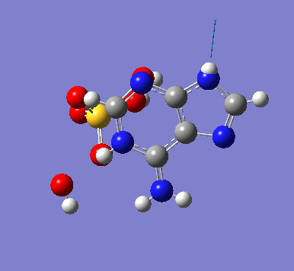

                                                                       

       ** =** 5839cm-1

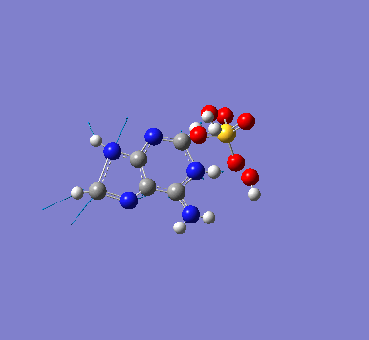

                                                                  **  **cm

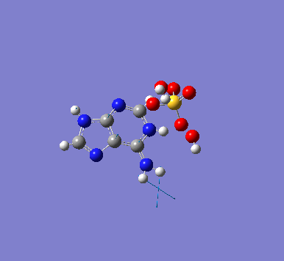

γ)  **=** 365cm-1

Figure III-7 : Représentation de trois modes (  γ) à fréquences réelles

données par *Gaussian*

*III-III.2 Calcul périodique des fréquences par Gausssian*

Avec la version libre du *Gaussian* et partant du fichier *cif*, le calcul *Gaussian* des fréquences de l’unité asymétrique isolée de l’adéninium hémisulfate hydrate a donnée des fréquences négatives (imaginaires). Ce résultat est resté inchangé malgré plusieurs tentatives de calculs avec d’autres fonctionnelles et d’autres bases. Face à cette difficulté, et pour confirmer les résultats obtenus, nous avons repris ce travail à l’ILM à l’université de Claude Bernard Lyon1 en effectuant *un calcul périodique* avec le *Gaussian*.

La première étape était de reprendre les calculs de la molécule isolée de l’adéninium hémisulfate hydrate avec le *Gaussian* du centre de calcul de l’ILM. Ce calcul à donné dès le début des formes géométrique optimisées sans aucune ressemblance avec l’unité asymétrique de la maille élémentaire du fichier « cif ». Ce résultat peut être la conséquence de l’un des deux cas de figure suivants :

* La molécule n’est pas libre dans le cristal et donc impossible de simuler son potentiel moléculaire : Sans ce potentiel aucune propriété moléculaire n’est reproduite.
* L’unité asymétrique, considérée comme un fragment c.à.d. comme une molécule isolée, n’est pas à l’équilibre. Autrement dit les distances et les angles de liaisons qui en découlent ne sont pas exactes!

La deuxième étape, sans optimisation de la géométrie moléculaire, était le calcul périodique des fréquences par *Gaussian* en utilisant une correction de dispersion. Ce calcul n’a pas convergé dès le premier cycle de calcul. Cette non convergence est induite par le fait que l’énergie libre de formation calculée était très grande devant l’ordre de grandeur préconisé par défaut dans les calculs *Gaussian*. Nous n’avons pas ajusté ce paramètre car ce n’était qu’un calcul test sur nos données expérimentales (« cif ») dans le but d’effectuer une étude comparative du même calcul mais pour la molécule isolée (voir III-III.1).

Face à cette difficulté, et en se basant sur l’exactitude des données « cif » du composé hybride étudié, nous avons entrepris les calculs d’optimisation et des fréquences des modes par le logiciel *VASP* dédié aux calculs des propriétés physico-chimiques dans le solide [5]. Par ce choix, nous avons rejetez les résultats des calculs et validé l’exactitude des données expérimentales.

*III-III.3 Calcul périodique des fréquences par le VASP*

Avec la géométrie optimisée par le *VASP*, nous avons calculé les fréquences de vibrations. En absence de fréquences imaginaires, le résultat obtenu était satisfaisant. Dans l’annexe, nous avons listé les valeurs des fréquences calculées ainsi que l’ énergie de chaque mode mais sans intensités. Pour associer l’intensité, l’introduction d’un pseudopotentiel est obligatoire dans la procédure du *VASP*.

Le nombre de ces fréquences est très élevé devant les 29 modes de l’adénine [9] et les 72 modes de l’unité asymétrique isolé de l’adéninium hémisulfate hydrate, d’où la difficulté de les attribuer. La structure de l’adénine n’étant pas connue à la phase gazeuse, la coplaniété du groupement amine NH2 avec le cycle de la molécule reste à prouver. Dans les calculs théoriques,

La méthode *ab initio* Moler-Plesset (MP2) indique une forme pyramidale du groupe C-NH2 contrairement à ce que donne l’optimisation géométrique par la DFT qui prédit une structure plane à semi-plane [10,11]. A titre indicatif, l’angle dièdre entre le NH2 et le plan du cycle est estimé à 35,5° contre 37,2° (valeur expérimental en phase gazeuse) [12].

Le groupe amine dans l’adénine joue un rôle clé dans la formation des liaisons hydrogène dans des acides nucléiques et d'autres systèmes moléculaires dans les organismes vivants. Ainsi, les problèmes de la non-planéité du groupe C-NH2 et de la barrière de planéité en sont d’une importance fondamentale dans l’étude et l’interprétation des propriétés moléculaire [11].

Selon la littérature, La sensibilité des composes hybrides peut être corrélée avec la cohésion plus ou moins forte des constituants de la maille cristalline via un réseau de liaisons hydrogènes plus ou moins dense. De ce fait, plus le compose présente de donneurs d’hydrogène (groupements amino et hydroxy principalement) et plus le réseau de liaisons hydrogène sera important, conférant ainsi plus de stabilité à l’édifice cristallin. Par conséquent, les liaisons hydrogènes générées automatiquement à partir des données d’affinage contenues dans les fichiers *CIF* (section intitulée *selected hydrogen bonds*), sont à réexaminées [13–14].

Avec un tel calcul théorique, toute les fréquences sont présente : les fréquences actives que dans l’IR, celles actives que dans le Raman, celles actives dans les deux et celles extenuées complètement. En conséquence, il faut associer une étude expérimentale à notre calcul pour pouvoir donner une première attribution des modes.

Références :

[1] Wojciechowski, P. M.; Zierkiewicz, W.; Michalska, D.; Hobza, P.

*J. Chem. Phys.* 2003, *118*, 10900.

[2] Cerny J. Hobza P. J. Chem. B, 112, 16734-16740, 2008

[3] Jennifer L., Kellie and Stacey D. wetmore, Can. J. Chem. 91: 559-572 (2013)

[4] Sponer J., Jurecka P., Hobza P., J. Am. Chem. Soc. 126(32), 10142, (2004)

[5]  https://www.vasp.at

[6]  Versuliuis L., Zeigler T., J. Chem. Phys. 88(1),&, 1988

[7] Xue, Y.; Xie, D.; Yan, G. *Int. J. Quantum Chem.* 2000, *76*, 686.

[8] Wang, S.; Schaefer III, H. F. *J. Chem. Phys.* 2006, *124*, 044303.

[9]  Berzekh Mahdjoubi D., Thèse de Magister, Université de Constantine, 2008

[10] Shishkin, O. V.; Gorb, L.; Hobza, P.; Leszczynski, J. *Int.*

*J.Quantum Chem.* 2000, *80*, 1116.

[11] Wang, S.; Schaefer III, H. F. *J. Chem. Phys.* 2006, *124*, 044303

[12]  Zierkeiwicz W., Komorowski L., Michalska D.,

J. Phys. Chem. B, 112, 16734-1640, (2008).

[13] Elangannan Arunan, Gautam R. Desiraju, Roger A. Klein, Joanna Sadlej,

Steve Scheiner, Ibon Alkorta, David C. Clary, Robert H. Crabtree,

Joseph J. Dannenberg, Pavel Hobza, Henrik G. Kjaergaard, Anthony

C. Legon, Benedetta Mennucci et David J. Nesbitt. ≪ Definition

of the hydrogen bond (IUPAC Recommendations 2011) ≫. Dans : *Pure and*

*Applied Chemistry* 83.8 (2011), p. 1637–1641.

[14] Gautam R. Desiraju. ≪ A Bond by Any Other Name ≫. Dans : *Angewandte*

*Chemie International Edition* 50.1 (2011), p. 52–59.

**Chapitre IV :**

**Etude vibrationnelle expérimental de**

**l’Adéninium hémisulphate hydrate**

**IV.1 Technique d’analyse vibrationnelle**

***IV.1a Spectroscopie Raman***

*Principe général*

La spectroscopie Raman utilise le principe de la diffusion inélastique de la lumière par la matière. Ce phénomène de diffusion correspond à la création, par l’onde électromagnétique excitatrice, d’un dipôle induit qui rayonne. Ce dipôle est lié à la variation de la polarisabilité de la molécule et correspond à une déformation du nuage électronique de l’édifice moléculaire lors de la vibration.

En Raman, l’excitation est monochromatique, son énergie est fixe et supérieure en ordre de grandeur à celle des vibrations moléculaires. Lors de l’interaction, la molécule est portée dans un état énergétique élevé de courte durée de vie appelé *état virtuel* (fig. VI-1), et lors de sa désexcitation, trois cas peuvent se présenter [1] :

* Désexcitation avec la même fréquence que l’excitation : La *diffusion Rayleigh élastique.*
* Désexcitation avec une fréquence inférieure à celle de l’excitation : La *diffusion Raman inélastique Stokes*.
* Désexcitation avec une fréquence supérieure à celle de l’excitation : La *diffusion Raman inélastique anti-Stokes*.

Pour les deux derniers cas, la différence énergétique correspond à un écart d’énergie vibrationnelle.

Fig. IV-1: Les différentes transitions énergétiques Raman

ν0: la fréquence d’excitation du laser

νvib: la fréquence de vibration de la molécule analysée.

En pratique sur un spectre Raman, la représentation schématique précédente se traduit par :

* une bande Rayleigh à la même fréquence, donc avec la même énergie que le rayonnement incident,
* des bandes à plus faible fréquence ; les bandes Stokes et d’autres à plus forte fréquence ; les bandes anti-Stokes. A noter que: Comme les fréquences Stokes et anti- Stokes dépendent de la fréquence d’excitation, la convention de travailler en « déplacement Raman » (Raman shift) qui correspond directement à la fréquence de vibration et remplacée par le « nombre d’onde » exprimé en cm-1 (wave number).

L’étude quantitative de la diffusion Raman montre que, l’intensité d’une raie de diffusion Raman:

* est proportionnelle à l’intensité de la radiation excitatrice,
* sa puissance est inversement proportionnelle au quatrième de sa longueur d’onde d’excitation (1/ λ4),
* et pportionnelle au carré de la variation de polarisabilité lors de la vibration.

Théoriquement, cette intensité dépend du nombre de molécules présentes dans l’état initial. Comme le montre la figure IV-1, l’excitation dans le cas de la diffusion anti-Stokes se fait à partir d’un niveau énergétique supérieur à celui de la diffusion Stokes. Etant donné la répartition des molécules suivant la loi de Boltzmann, la probabilité d’avoir des molécules dans un état vibrationnel excité est plus faible que celle de les avoir dans un état stable, les bandes Stokes sont donc plus intenses que les bandes anti-Stokes. Conclusion, ils sont préférentiellement enregistrées [2].

Comme nous nous intéressons à un matériau organique, il impératif de rappeler que dans le cadre de l’analyse de matériaux organiques, parfois le problème de la fluorescence se pose. La fluorescence intervient lorsque la fréquence du rayonnement incident permet d’atteindre un niveau électronique excité de la molécule (fig. IV-1). La désexcitation se fait sous forme d’émission de lumière masquant très souvent le signal Raman.

Il est possible de s’affranchir de ce phénomène en utilisant des longueurs d’onde d’excitation moins énergétiques que les longueurs d’ondes habituelles comme celle à 1064 nm, dans le proche infrarouge. Dans ce cas, le signal Raman étant proportionnel à 1/λ4, la diminution d’intensité des spectres enregistrés à 1064 nm par rapport aux autres longueurs d’onde doit être compensée par une puissance d’excitation laser plus élevée [1].

La spectroscopie Raman peut être considérée comme totalement non destructive car elle ne nécessite aucun prélèvement, et même aucun contact avec l’échantillon [3]. Cependant, un critère d’analyse est essentiel : *la puissance du laser.* En effet, une puissance trop élevée pourrait chauffer et dégrader l’échantillon. Cette dégradation n’est pas toujours visible à l’oeil et peut correspondre à des modifications structurales du matériau : le spectre résultant peut alors être celui des produits transformés. Une attention particulière est portée systématiquement aux spectres obtenus par rapport aux puissances du laser utilisées.

***I V.1b Spectroscopie infrarouge***

*Principe général*

Le domaine infrarouge (IR) du spectre électromagnétique peut être divisé en trois régions selon les longueurs d’onde :

* le IR lointain entre 25 et 1000 μm (4000 – 13000 cm-1),
* le moyen IR entre 2,5 et 25 μm (400 – 4000 cm-1),
* le proche IR entre 0,75 et 2,5 μm (10 – 400 cm-1).

Suivant ces régions, des phénomènes différents sont observés en spectroscopie IR. La figure IV-2 montre un diagramme représentant les différents niveaux énergétiques quantifiés d’une molécule. En IR lointain, se sont les rotations moléculaires qui sont étudiées. Dans le moyen IR, se sont les vibrations et les rotations-vibrations qui sont étudiées. Par contre dans le proche IR des vibrations plus complexes sont étudiées tel que les harmoniques ou les combinaisons d’harmoniques. Afin de caractériser les structures moléculaires du matériau étudié, nous allons sonder les vibrations de ses molécules, comme pour le Raman, en travaillant dans le moyen IR.



Fig. IV-2 : Diagramme énergétique d’une molécule avec les différentes

transitions possibles dans le domaine de l’infrarouge IR.

Expérimentalement, lors de l’analyse IR, un rayonnement polychromatique est envoyé sur le matériau. L’intensité du faisceau transmis est inférieure à celle du faisceau incident. Ceci implique que :

* l’échantillon a donc absorbé une partie de ce rayonnement.
* Le champ électromagnétique du rayonnement a interagit avec les charges électriques de la molécule et a entrainé une variation du moment dipolaire.

Lorsque la fréquence de champ coïncide avec la fréquence de vibration de la molécule, l’interaction créée excite la vibration de certaines liaisons et donc l’absorption de l’énergie de l’onde excitatrice [4-5]. La fréquence à laquelle est absorbé le rayonnement correspond à une transition permise entre deux niveaux vibrationnels de la molécule. Elle dépend de la nature des liaisons, de la masse des atomes concernés et de l’environnement proche du groupement considéré. Une bande d’absorption est donc observée sur le spectre à une énergie caractéristique de la liaison et du mouvement de vibration [6].

La spectroscopie d’absorption infrarouge peut exploiter deux interactions rayonnement-matière différentes (fig. IV-2) [7] :

* la transmission,
* et la réflexion.

Le plus courant est de déterminer l’absorbance d’un matériau en mesurant, par rapport à l’intensité du rayonnement incident, celle du rayonnement transmis. Pour cela, il est nécessaire d’avoir des échantillons de faible épaisseur. Ce mode d’analyse est très courant pour les gaz et les liquides.

Pour les matériaux solides, les analyses en transmission nécessitent une préparation de l’échantillon. En effet, il est possible de disperser une poudre du matériau à analyser dans une matrice de KBr transparente aux IR, le tout comprimé pour former une pastille aisément manipulable [8]. Cependant, l’approche qui peut être considérée comme la moins destructive pour les matériaux solides, serait de travailler en réflexion. Grâce aux différentes réflexions (spéculaire, diffuse ou réflexion totale atténuée), il est possible d’analyser divers types de matériaux solides: transparents, opaques, lisses, rugueux, etc.

La spectrométrie infrarouge à transformée de Fourrier (FTIR), présente trois avantages :

* L’usage d’un interféromètre permet l’acquisition simultanée des caractéristiques de toutes les fréquences ( fellgett).
* L’intensité lumineuse transmise par un faisceau collimaté traversant l’interféromètre est plus élevée que celle d’un spectromètre dispersif (Jacquinot).
* L’échelle des fréquences dans un spectre FTIR a pour référence interne celle d’un laser hélium-néon car sa fréquence est très stable et est connue avec précision (Connes).

Nous avons utilisé ce type de spectromètre pour enregistrer nos spectres Cette spectroscopie, malgré son principe de base simple, a la capacité de produire en un temps réduit des spectres de haute résolution, avec un rapport signal/bruit très satisfaisant [9].

**IV.2 Etude IR comparative**

L'identification d'une variété de composés par spectroscopie vibrationnelle est reconnue depuis longtemps. Mais, pour les grandes molécules, l'interprétation des spectres résultant devient difficile et souvent incertaine.

La quantification des écarts entre la théorie et l'expérience n’est pas facile même si les fréquences de différentes expériences sont similaires, et les attributions peuvent être différentes. Néanmoins, les résultats expérimentaux peuvent se compléter. Par exemple, l’IR et le Raman sont connus, dans la gamme des fréquences au-dessus de 500 cm-1, de donner des chiffres précis pour les vibrations dans le plan des atomes lourds.

La diffusion inélastique des neutrons (INS) à faible nombre d’onde est précise pour les vibrations dans le plan de l’hydrogène. Ainsi, certaines précautions sont à prendre lorsque il s’agie de comparer les résultats théoriques avec les résultats des expériences dans différents intervalles [10].

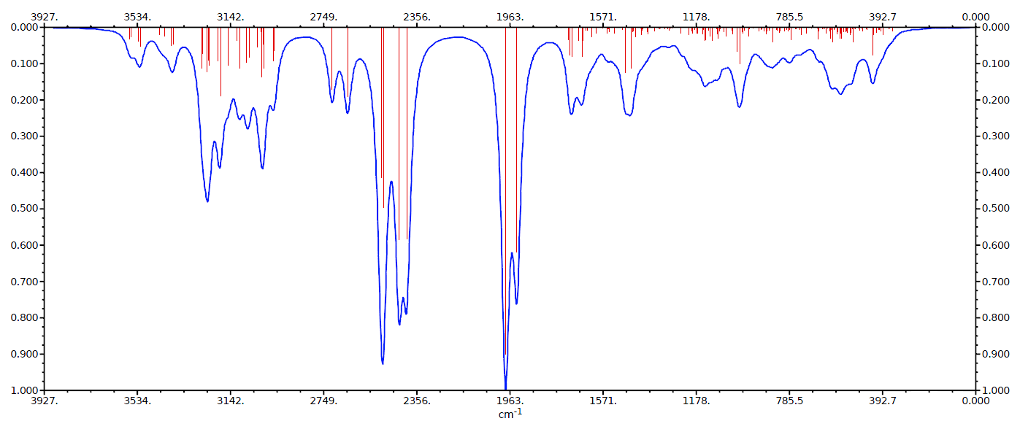Une fois le calcul des fréquences achevé avec le *VASP*, nous avons calculé les intensités des fréquences calculées puis simuler le spectre d’absorption IR (FigIV-3).

Figure IV-3: Simulation par le *VASP* du spectre d’absorption IR de l’adéninium hémisulfate hydrate

L’enregistrement du spectre de l’IR en transmittance, à la temperature ambiante, entre 500 et 4000 cm-1est reproduit dans la figure IV-4

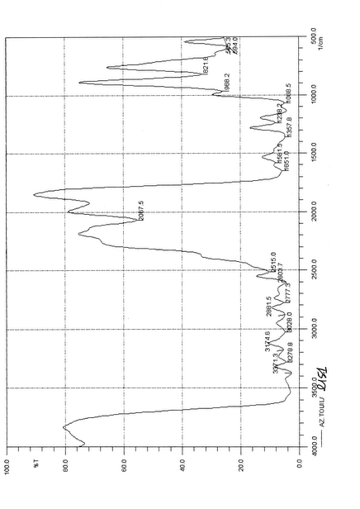

Figure IV-4 : Spectre expérimental IR de l’adéninium hémisulfate hydrate

La comparaison entre le spectre simulé (Fig VI-3) et le spectre expérimental (Fig VI-4) révèle

* Une légère ressemblance dans la gamme allant de 1000 cm-1 à 2600 cm-1.
* Une divergence complète sur les deux autres plages qui s’étalent entre 500-1000 cm-1 et 2700-4000 cm-1.

Cependant, nous retrouvons parle calcule certains mode spécifiques au cycle pyrimidique : les modes d’étirements symétrique et antisymétrique de NH2 dans la région des 3511 cm-1(Fig IV-5), l’étirement C2-H vers 3100 cm-1, la déformation angulaire hors le plan (Fig IV-6) γC2H vers 976 cm-1, la déformation angulaire dans le plan C6-NH2 à 169 cm-1 (Fig IV-7).

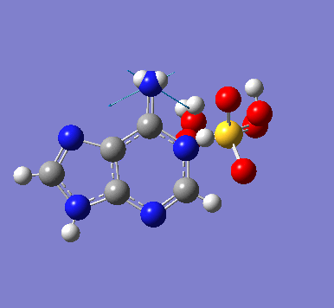

1. ν = 3511 cm-1

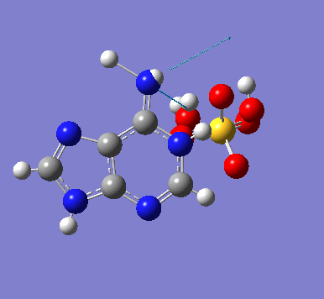

b) ν = 3504 cm-1

Figure IV-5 : Modes d’étirements ν de NH2 a) mode symétrique, b) le mode antisymétrique

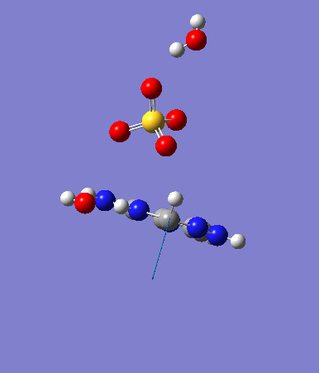

ν = 976 cm-1

Figure IV-6: Mode de déformation hors du plan C2H

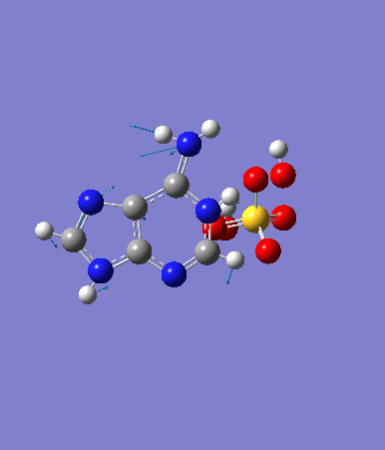

ν = 169 cm-1

Figure IV-7 : Mode de déformation dans le plan C6-NH2

A cette comparaison, nous avons associé le spectre simulé IR calculé par *Gaussian (*Fig. IV-8)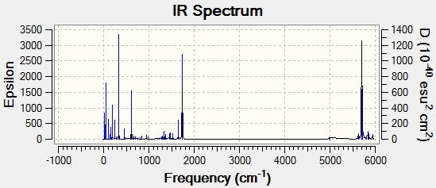

Figure IV-8: Simulation par le *Gaussian* du spectre d’absorption IR de l’adéninium hémisulfate hydrate

La simulation de ce spectre ne prend en compte que les fréquences positives. Ce dernier a un aspect complètement différent de celui de l’expérience. Ce désaccord est une conséquence de la comparaison entre deux structure l’une à l’état fondamental et l’autre à l’état excité. Le spectre simulé par *Gaussian* et celui simulé par le VASP ne s’accordent en aucun point car l’un est pour la molécule isolé et l’autre pour le solide. Cette hypothèse peut être surmontée si la molécule est pseudo libre dans son cristal.

**IV-3 Etude comparative Raman**

La non concordance entre les spectres IR simulés et le spectre IR expérimentale et présente aussi dans la diffusion Raman. Dans la Figure IV-9 est représenté le spectre Raman expérimental et dans la figure IV-10 est représenté le spectre Raman simulé par *Gaussia*. A ce jour le calcul de simulation du spectre Raman est en cours.



Figure IV-9 : Spectre expérimental Raman de l’adéninium hémisulfate hydrate

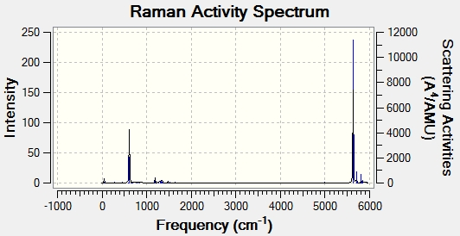

Figure IV-10 : Spectre Raman simulé par *Gaussian* de l’adéninium hémisulfate hydrate

La comparaison entre le spectre Raman, enregistré à la température ambiante, (Fig IV-9) et celui simulé par *Gaussian* (Fig IV-10 ) ne relève aucun accord même pour les pics les plus intenses. Afin d’être plus précis dans les attributions des modes, l’enregistrement de ces spectres à basse température est à prévoir afin d’écarter l’effet thermique sur le mouvement des atomes et principalement les atomes d’hydrogène. L’étude comparative entre les données expérimentales (IR et Raman) et les résultats des calculs montre bien le désaccord mentionné au cours des calculs de l’optimisation géométrique. Les spectres expérimentaux (IR et Raman) sont les précurseurs réels de notre composé hybride. Ces données expérimentales n’altère en rien l’efficacité de la théorie de la fonctionnelle de densité (DFT) dans le domaine de l’optimisation des géométries moléculaires et des calculs des modes de vibration. Le point commun entre l’expérience et le calcul computationnel étant la structure cristalline, nous concluons que la différence réside dans les données de départ qui sont les données du fichier « cif » de l’adéninium hémisulfate hydrate !

**References**

[1] Barbillat J., Bougeard D., Buntinx G., Delhaye M., Dhamelincourt P. et Fillaux F.

(1999) Spectrométrie Raman, *Techniques de l'Ingénieur,*

*traité Analyse et Caractérisation*

[2] Long D.A. (1977). Raman Spectroscopy, Eds., Mcgraw-Hill International Book

Compagny, New York, 276

[3] Vandenabeele P., Edwards H.G.M. et Moens L. (2007). A Decade of Raman

Spectroscopy in Art and Archaeology, *Chemical Reviews (ACS)*, 107, 675 – 686

[4] Vandenabeele P., Ortega-Aviles M., Castilleros D.T. et Moens L. (2007). Raman

spectroscopic analysis of Mexican natural artists' materials, *Spectrochimica Acta*

*Part A:Molecular and* *Biomolecular Spectroscopy*, 68, 1085-1088

[5] Hollas M.J. (2003). Spectroscopie, *Sciences Sup*, Edition Dunod, Paris

[6] Dalibart M. et Servant L. (2000) Spectroscopie dans l'infrarouge, *Techniques de*

*l'Ingénieur, traité Analyse et Caractérisation*

[7] Baker M.T. et Von Endt D.W. (1988). Use of FTIR-Microscometry in examinations

of artistic and historic works, *Materials Research Society (MRS)*, 123

[8] Van der Weerd J., Heeren R.M.A. et Boon J.J. (2004). Preparation methods and

accessories for the infrared spectroscopic analysis of multi-layer paint films,

*Studies in Conservation*, 49, 193-210

[9] F. Moser-Borou, Thèse de Docteur es Sciences, Ecole polytechnique de Lausanne,

Suisse, (1991).

[10] Santamaria R., Charro E., Zacarias A. ? Castro M., J. of Comp. Chem.

20,5, 511- 530, 1999.

**Conclusion générale**

Au cours de ce travail de chimie quantique computationnelle, les optimisations de géométries, ou les calculs d’énergie libre ont été effectués pour chaque entités, ont été suivies par un calcul des fréquences vibrationnelles.

L’étude théorique de la conformation moléculaire et des modes de vibrations moléculaires de l’adéninium hémisulfate hydrate (C5H6N5+. 1/2SO42-. H2O) a été anticipée par une étude similaire sur les entités qui la constitue. Dans cette perspective, les conformations moléculaires (optimisation de la géométrie moléculaire) ainsi que les modes moléculaires de vibration de ces entités moléculaire; l’adénine (C5H5N5), l’ion sulfate (SO4)2-, l’eau (H2O) et l’ion adéninium (C5H6N5)1+ ont été calculés, analysés et comparés. L’adéninium a été étudié dans ses deux configurations les plus stables pour assurer une bonne étude comparative.

L’adéninium hémisulfate hydrate est un composé hybride qui cristallise dans le système monoclinique avec le groupe d’éspace P21**/**met dont la cohésion structurale est assurée par les liaisons hydrogènes. Les calculs de sa conformation et de ses modes moléculaires, en utilisant DFT communément utilisée pour les composés organiques qui comportent de tels liaisons, ont été réalisés par trois logiciels le *Gaussian*,

le *Gaussian périodique* et le *Vasp*.

Pour les entités qui constitues l’unité asymétrique de l’adéninium hémisulfate hydrate, les résultats obtenues par le logiciel *Gaussian*, conformes que la méthode la plus simple mais aussi la plus fiable pour l’analyse conformationnelle et donc le calcul des fréquences consiste à utiliser la théorie de la fonctionnelle de densité DFT avec la fonctionnelle hybride B3LYP comportant l’échange B3 de Becke et la base 6-31G(d,p). Cependant, cette hypothèse n’a pas été confirmée pour le composé hybride principal vu l’impossibilité d’optimiser sa géométrie moléculaire d’où l’obtention de fréquences imaginaires. La façon dont les liaisons hydrogène (les interactions non liées) déterminent les structures moléculaires et électroniques des composés hybrides est mise en cause.

Pour contourner ce résultat, et sachant que la DFT est plus récente que les méthodes *ab initio*, il est d’autant plus important de consulter la littérature et de faire des calculs préliminaires d’optimisations en évitant le cas de la molécule isolée. Cette alternative figure parmi les potentialités du logiciel *VASP*. Ce type de calcul périodique présente l’avantage de ne pas altérer l’environnement de la molécule dans le solide. Appliqué à l’adéninium hémisulfate hydrate, et basé sur les données de la résolution de structurale « cif », l’optimisation de la structure moléculaire donne une maille différente marquée par :

* la non planiété de l’adéninium,
* une disposition de l’ion sulfate et de la molécule d’eau peu différente de

celle donnée par le « cif ».

* un réseau de liaisons hydrogènes différent.

Pour surmonter et interpréter ce résultat, un recours à la reprise de traitement des données de la diffraction RX est en cours. En parallèle, le calcul des fréquences des modes étant positif, le nombre de fréquences calculées est proportionnel aux nombres d’atomes pris en compte lors de l’optimisation. Leurs attributions est complexe mais pas impossible car l’on retrouve les modes des atomes lourds et les modes des étirement de l’hydrogène facilement.

**Annexe**

Dans le fichier qui suit, nous avons résumé les fréquences calculées par le Vasp (fréquences sans intensité) pour l’adéninium hémisulfate hydrate. A noter que ce calcul est un calcul périodique réalisé sur 92 atomes. Le calcul d’intensité est en cours de réalisation afin de pouvoir simuler les spectres IR et Raman.

**1 f** = 105.258957 THz 661.361531 2PiTHz **3511.060761 cm-1** 435.316210 meV

**2 f** = 105.065214 THz 660.144211 2PiTHz **3504.598210 cm-1** 434.514956 meV

**3 f** = 104.218334 THz 654.823103 2PiTHz **3476.349314 cm-1** 431.012538 meV

**4 f** = 104.099596 THz 654.077052 2PiTHz **3472.388649 cm-1** 430.521478 meV

**5 f** = 101.838636 THz 639.871022 2PiTHz **3396.971149 cm-1** 421.170896 meV

6 f = 101.755084 THz 639.346050 2PiTHz **3394.184157 cm-1** 420.825353 meV

7 f = 98.983987 THz 621.934732 2PiTHz **3301.750303 cm-1** 409.365012 meV

8 f = 98.791091 THz 620.722730 2PiTHz **3295.315982 cm-1** 408.567257 meV

9 f = 98.323212 THz 617.782961 2PiTHz **3279.709226 cm-1** 406.632265 meV

10 f = 98.031030 THz 615.947126 2PiTHz **3269.963075 cm-1** 405.423896 meV

11 f = 96.372445 THz 605.525932 2PiTHz **3214.638652 cm-1** 398.564539 meV

12 f = 96.321219 THz 605.204067 2PiTHz **3212.929922 cm-1** 398.352684 meV

13 f = 95.734593 THz 601.518190 2PiTHz **3193.362204 cm-1** 395.926595 meV

14 f = 95.495905 THz 600.018466 2PiTHz **3185.400410 cm-1** 394.939458 meV

15 f = 95.446261 THz 599.706547 2PiTHz **3183.744485 cm-1** 394.734150 meV

16 f = 95.016749 THz 597.007841 2PiTHz **3169.417492 cm-1** 392.957828 meV

17 f = 94.705738 THz 595.053700 2PiTHz **3159.043275 cm-1** 391.671589 meV

18 f = 94.484883 THz 593.666027 2PiTHz **3151.676345 cm-1** 390.758206 meV

19 f = 93.384997 THz 586.755244 2PiTHz **3114.988123 cm-1** 386.209444 meV

20 f = 93.240053 THz 585.844528 2PiTHz **3110.153281 cm-1** 385.610000 meV

21 f = 93.062702 THz 584.730202 2PiTHz **3104.237505 cm-1** 384.876537 meV

22 f = 92.861466 THz 583.465798 2PiTHz **3097.524990 cm-1** 384.044291 meV

23 f = 92.828388 THz 583.257961 2PiTHz **3096.421616 cm-1** 383.907490 meV

24 f = 92.753984 THz 582.790473 2PiTHz **3093.939797 cm-1** 383.599783 meV

25 f = 91.182403 THz 572.915934 2PiTHz **3041.517480 cm-1** 377.100242 meV

26 f = 90.726064 THz 570.048674 2PiTHz **3026.295661 cm-1** 375.212976 meV

27 f = 84.627634 THz 531.731108 2PiTHz **2822.873938 cm-1** 349.991888 meV

28 f = 84.267317 THz 529.467168 2PiTHz **2810.855050 cm-1** 348.501735 meV

29 f = 82.986648 THz 521.420488 2PiTHz **2768.136535 cm-1** 343.205313 meV

30 f = 82.697549 THz 519.604025 2PiTHz **2758.493229 cm-1** 342.009694 meV

31 f = 82.530077 THz 518.551769 2PiTHz **2752.906970 cm-1** 341.317086 meV

32 f = 81.901607 THz 514.602974 2PiTHz **2731.943463 cm-1** 338.717942 meV

33 f = 80.599919 THz 506.424228 2PiTHz **2688.523832 cm-1** 333.334592 meV

34 f = 79.766957 THz 501.190571 2PiTHz **2660.739199 cm-1** 329.889735 meV

35 f = 68.564388 THz 430.802757 2PiTHz **2287.061742 cm-1** 283.559618 meV

36 f = 68.286842 THz 429.058883 2PiTHz **2277.803800 cm-1** 282.411780 meV

37 f = 50.705383 THz 318.591316 2PiTHz **1691.349459 cm-1** 209.700682 meV

38 f = 50.611055 THz 317.998640 2PiTHz **1688.203040 cm-1** 209.310576 meV

39 f = 50.312118 THz 316.120362 2PiTHz **1678.231566 cm-1** 208.074270 meV

40 f = 50.207545 THz 315.463312 2PiTHz **1674.743397 cm-1** 207.641792 meV

41 f = 50.106889 THz 314.830868 2PiTHz **1671.385852 cm-1** 207.225509 meV

42 f = 49.755088 THz 312.620436 2PiTHz **1659.651032 cm-1**  205.770577 meV

43 f = 48.901578 THz 307.257679 2PiTHz **1631.181025 cm-1** 202.240744 meV

44 f = 48.731163 THz 306.186927 2PiTHz **1625.496580 cm-1** 201.535963 meV

45 f = 48.596733 THz 305.342280 2PiTHz **1621.012485 cm-1** 200.980006 meV

46 f = 48.361179 THz 303.862249 2PiTHz **1613.155240 cm-1** 200.005831 meV

47 f = 48.049058 THz 301.901134 2PiTHz **1602.744003 cm-1** 198.715002 meV

48 f = 48.031014 THz 301.787763 2PiTHz **1602.142134 cm-1** 198.640380 meV

49 f = 47.989042 THz 301.524044 2PiTHz **1600.742092 cm-1** 198.466796 meV

50 f = 47.931785 THz 301.164286 2PiTHz **1598.832192 cm-1** 198.229999 meV

51 f = 46.967341 THz 295.104509 2PiTHz **1566.661825 cm-1** 194.241380 meV

52 f = 46.924383 THz 294.834596 2PiTHz **1565.228901 cm-1** 194.063720 meV

53 f = 46.865883 THz 294.467026 2PiTHz **1563.277532 cm-1** 193.821781 meV

54 f = 46.757330 THz 293.784966 2PiTHz **1559.656587 cm-1** 193.372841 meV

55 f = 46.653350 THz 293.131646 2PiTHz **1556.188213 cm-1** 192.942817 meV

56 f = 46.601416 THz 292.805333 2PiTHz **1554.455872 cm-1** 192.728034 meV

57 f = 45.168435 THz 283.801644 2PiTHz **1506.656754 cm-1**  186.801697 meV

58 f = 45.158590 THz 283.739790 2PiTHz **1506.328381 cm-1** 186.760984 meV

59 f = 44.898877 THz 282.107963 2PiTHz **1497.665273 cm-1** 185.686895 meV

60 f = 44.872504 THz 281.942256 2PiTHz **1496.785562 cm-1** 185.577825 meV

61 f = 44.777386 THz 281.344612 2PiTHz **1493.612772 cm-1** 185.184449 meV

62 f = 44.759763 THz 281.233888 2PiTHz **1493.024951 cm-1** 185.111568 meV

63 f = 44.096105 THz 277.063999 2PiTHz **1470.887692 cm-1** 182.366897 meV

64 f = 44.075864 THz 276.936820 2PiTHz **1470.212519 cm-1** 182.283186 meV

65 f = 43.709657 THz 274.635874 2PiTHz **1457.997170 cm-1** 180.768675 meV

66 f = 43.707821 THz 274.624339 2PiTHz **1457.935934 cm-1** 180.761083 meV

67 f = 42.984110 THz 270.077128 2PiTHz **1433.795528 cm-1** 177.768053 meV

68 f = 42.938104 THz 269.788062 2PiTHz **1432.260927 cm-1** 177.577787 meV

69 f = 42.899920 THz 269.548147 2PiTHz **1430.987258 cm-1** 177.419872 meV

70 f = 42.849816 THz 269.233333 2PiTHz **1429.315962 cm-1** 177.212657 meV

71 f = 42.470225 THz 266.848293 2PiTHz **1416.654169 cm-1** 175.642795 meV

72 f = 42.398347 THz 266.396670 2PiTHz **1414.256580 cm-1** 175.345531 meV

73 f = 42.174661 THz 264.991208 2PiTHz **1406.795210 cm-1** 174.420439 meV

74 f = 42.116060 THz 264.623011 2PiTHz **1404.840510 cm-1** 174.178087 meV

75 f = 40.274932 THz 253.054862 2PiTHz **1343.427087 cm-1** 166.563790 meV

76 f = 40.247191 THz 252.880562 2PiTHz **1342.501757 cm-1** 166.449064 meV

77 f = 39.901737 THz 250.710007 2PiTHz **1330.978637 cm-1** 165.020379 meV

78 f = 39.885476 THz 250.607837 2PiTHz **1330.436232 cm-1** 164.953129 meV

79 f = 39.738482 THz 249.684245 2PiTHz **1325.533030 cm-1** 164.345209 meV

80 f = 39.726622 THz 249.609727 2PiTHz **1325.137427 cm-1** 164.296161 meV

81 f = 38.938956 THz 244.660674 2PiTHz **1298.863712 cm-1** 161.038634 meV

82 f = 38.881740 THz 244.301175 2PiTHz **1296.955188 cm-1** 160.802007 meV

83 f = 38.533316 THz 242.111966 2PiTHz **1285.333034 cm-1** 159.361043 meV

84 f = 38.511646 THz 241.975811 2PiTHz **1284.610213 cm-1** 159.271425 meV

85 f = 38.394184 THz 241.237774 2PiTHz **1280.692091 cm-1** 158.785639 meV

86 f = 38.384209 THz 241.175098 2PiTHz **1280.359354 cm-1** 158.744385 meV

87 f = 37.794179 THz 237.467828 2PiTHz **1260.678063 cm-1** 156.304215 meV

88 f = 37.774349 THz 237.343237 2PiTHz **1260.016627 cm-1** 156.222207 meV

89 f = 35.940645 THz 225.821732 2PiTHz **1198.850833 cm-1** 148.638613 meV

90 f = 35.805020 THz 224.969574 2PiTHz **1194.326863 cm-1** 148.077712 meV

91 f = 35.351643 THz 222.120925 2PiTHz **1179.203852 cm-1** 146.202697 meV

92 f = 35.143179 THz 220.811107 2PiTHz **1172.250243 cm-1** 145.340559 meV

93 f = 35.061565 THz 220.298313 2PiTHz **1169.527899 cm-1** 145.003031 meV

94 f = 34.948130 THz 219.585577 2PiTHz **1165.744101 cm-1** 144.533900 meV

95 f = 34.537134 THz 217.003214 2PiTHz **1152.034754 cm-1** 142.834157 meV

96 f = 34.465148 THz 216.550913 2PiTHz **1149.633564 cm-1** 142.536447 meV

97 f = 34.317715 THz 215.624563 2PiTHz **1144.715722 cm-1** 141.926712 meV

98 f = 34.075517 THz 214.102785 2PiTHz **1136.636850 cm-1** 140.925059 meV

99 f = 33.805790 THz 212.408042 2PiTHz **1127.639736 cm-1** 139.809559 meV

100 f = 33.794818 THz 212.339102 2PiTHz **1127.273746 cm-1** 139.764182 meV

101 f = 33.483715 THz 210.384383 2PiTHz **1116.896459 cm-1** 138.477562 meV

102 f = 33.452059 THz 210.185487 2PiTHz **1115.840551 cm-1** 138.346646 meV

103 f = 32.854717 THz 206.432273 2PiTHz **1095.915348 cm-1** 135.876235 meV

104 f = 32.776050 THz 205.937993 2PiTHz **1093.291297 cm-1** 135.550894 meV

105 f = 32.536851 THz 204.435063 2PiTHz **1085.312485 cm-1** 134.561647 meV

106 f = 32.414416 THz 203.665779 2PiTHz **1081.228486 cm-1** 134.055295 meV

107 f = 32.235914 THz 202.544219 2PiTHz **1075.274303 cm-1** 133.317070 meV

108 f = 32.107453 THz 201.737080 2PiTHz **1070.989332 cm-1** 132.785802 meV

109 f = 32.011166 THz 201.132089 2PiTHz **1067.777537 cm-1** 132.387589 meV

110 f = 31.714874 THz 199.270427 2PiTHz **1057.894276 cm-1** 131.162221 meV

111 f = 31.584164 THz 198.449158 2PiTHz **1053.534292 cm-1** 130.621652 meV

112 f = 31.460634 THz 197.672993 2PiTHz **1049.413757 cm-1** 130.110770 meV

113 f = 31.156851 THz 195.764266 2PiTHz **1039.280638 cm-1** 128.854423 meV

114 f = 31.004180 THz 194.805009 2PiTHz **1034.188097 cm-1** 128.223028 meV

115 f = 30.752943 THz 193.226437 2PiTHz **1025.807714 cm-1** 127.183993 meV

116 f = 30.626525 THz 192.432133 2PiTHz **1021.590884 cm-1** 126.661172 meV

117 f = 30.527173 THz 191.807882 2PiTHz **1018.276837 cm-1** 126.250283 meV

118 f = 30.464025 THz 191.411113 2PiTHz **1016.170457 cm-1** 125.989125 meV

119 f = 30.125299 THz 189.282835 2PiTHz **1004.871777 cm-1** 124.588266 meV

120 f = 30.029679 THz 188.682037 2PiTHz **1001.682238 cm-1** 124.192814 meV

121 f = 29.718556 THz 186.727195 2PiTHz  **991.304295 cm-1**  122.906113 meV

122 f = 29.595434 THz 185.953597 2PiTHz **987.197391 cm-1** 122.396921 meV

123 f = 29.429365 THz 184.910155 2PiTHz  **981.657925 cm-1**  121.710115 meV

124 f = 29.276310 THz 183.948482 2PiTHz **976.552563 cm-1** 121.077130 meV

125 f = 27.923501 THz 175.448529 2PiTHz  **931.427697 cm-1** 115.482358 meV

126 f = 27.855124 THz 175.018904 2PiTHz  **929.146887 cm-1**  115.199573 meV

127 f = 27.760665 THz 174.425402 2PiTHz  **925.996078 cm-1** 114.808923 meV

128 f = 27.751563 THz 174.368210 2PiTHz **925.692458 cm-1** 114.771279 meV

129 f = 27.694951 THz 174.012511 2PiTHz **923.804109 cm-1** 114.537153 meV

130 f = 27.613354 THz 173.499823 2PiTHz  **921.082330 cm-1** 114.199695 meV

131 f = 27.369140 THz 171.965376 2PiTHz **912.936203 cm-1** 113.189704 meV

132 f = 27.360322 THz 171.909974 2PiTHz **912.642080 cm-1** 113.153237 meV

133 f = 27.068396 THz 170.075746 2PiTHz **902.904461 cm-1** 111.945926 meV

134 f = 27.001259 THz 169.653911 2PiTHz  **900.665011 cm-1** 111.668270 meV

135 f = 26.834272 THz 168.604701 2PiTHz **895.094926 cm-1** 110.977667 meV

136 f = 26.746069 THz 168.050506 2PiTHz **892.152796 cm-1** 110.612889 meV

137 f = 26.671754 THz 167.583573 2PiTHz **889.673925 cm-1** 110.305548 meV

138 f = 26.648125 THz 167.435104 2PiTHz  **888.885728 cm-1**  110.207824 meV

139 f = 26.001508 THz 163.372295 2PiTHz **867.316933 cm-1** 107.533633 meV

140 f = 25.860285 THz 162.484963 2PiTHz **862.606234 cm-1** 106.949581 meV

141 f = 24.561929 THz 154.327153 2PiTHz **819.297748 cm-1** 101.580011 meV

142 f = 24.548714 THz 154.244118 2PiTHz  **818.856924 cm-1**  101.525356 meV

143 f = 23.426134 THz 147.190743 2PiTHz **781.411708 cm-1** 96.882739 meV

144 f = 23.318092 THz 146.511894 2PiTHz **777.807805 cm-1** 96.435912 meV

145 f = 22.392855 THz 140.698457 2PiTHz **746.945219 cm-1** 92.609437 meV

146 f = 22.363841 THz 140.516155 2PiTHz **745.977402 cm-1** 92.489443 meV

147 f = 22.009608 THz 138.290443 2PiTHz **734.161461 cm-1** 91.024453 meV

148 f = 21.964343 THz 138.006038 2PiTHz **732.651604 cm-1** 90.837254 meV

149 f = 21.824839 THz 137.129509 2PiTHz  **727.998254 cm-1** 90.260312 meV

150 f = 21.805874 THz 137.010350 2PiTHz **727.365655 cm-1** 90.181880 meV

151 f = 21.692073 THz 136.295316 2PiTHz **723.569659 cm-1** 89.711236 meV

152 f = 21.553889 THz 135.427079 2PiTHz **718.960327 cm-1** 89.139752 meV

153 f = 21.409782 THz 134.521630 2PiTHz **714.153449 cm-1** 88.543775 meV

154 f = 21.313187 THz 133.914704 2PiTHz **710.931375 cm-1** 88.144288 meV

155 f = 21.169936 THz 133.014629 2PiTHz  **706.153023 cm-1**  87.551848 meV

156 f = 21.065256 THz 132.356906 2PiTHz **702.661277 cm-1** 87.118926 meV

157 f = 20.641589 THz 129.694928 2PiTHz **688.529272 cm-1** 85.366781 meV

158 f = 20.615426 THz 129.530542 2PiTHz **687.656571 cm-1** 85.258579 meV

159 f = 20.014426 THz 125.754346 2PiTHz **667.609360 cm-1** 82.773041 meV

160 f = 19.997770 THz 125.649694 2PiTHz **667.053783 cm-1** 82.704158 meV

161 f = 19.518167 THz 122.636261 2PiTHz **651.055955 cm-1** 80.720680 meV

162 f = 19.451046 THz 122.214527 2PiTHz  **648.817040 cm-1**  80.443089 meV

163 f = 18.671977 THz 117.319490 2PiTHz  **622.830084 cm-1** 77.221116 meV

164 f = 18.543203 THz 116.510380 2PiTHz **618.534653 cm-1** 76.688551 meV

165 f = 18.356766 THz 115.338965 2PiTHz **612.315798 cm-1** 75.917511 meV

166 f = 18.331397 THz 115.179562 2PiTHz **611.469554 cm-1** 75.812590 meV

167 f = 18.170264 THz 114.167134 2PiTHz **606.094738 cm-1** 75.146197 meV

168 f = 18.104661 THz 113.754942 2PiTHz **603.906481 cm-1** 74.874888 meV

169 f = 18.049738 THz 113.409849 2PiTHz **602.074438 cm-1** 74.647743 meV

170 f = 18.002602 THz 113.113686 2PiTHz **600.502156 cm-1** 74.452805 meV

171 f = 17.972163 THz 112.922428 2PiTHz **599.486795 cm-1** 74.326916 meV

172 f = 17.843454 THz 112.113726 2PiTHz  **595.193531 cm-1** 73.794619 meV

173 f = 17.783508 THz 111.737078 2PiTHz **593.193967 cm-1** 73.546705 meV

174 f = 17.687353 THz 111.132917 2PiTHz  **589.986576 cm-1**  73.149039 meV

175 f = 17.627982 THz 110.759878 2PiTHz **588.006170 cm-1** 72.903500 meV

176 f = 17.592753 THz 110.538528 2PiTHz **586.831060 cm-1** 72.757805 meV

177 f = 17.553930 THz 110.294597 2PiTHz **585.536069 cm-1** 72.597246 meV

178 f = 17.305311 THz 108.732474 2PiTHz  **577.243016 cm-1** 71.569038 meV

179 f = 17.139331 THz 107.689595 2PiTHz  **571.706539 cm-1**  70.882602 meV

180 f = 17.057968 THz 107.178371 2PiTHz **568.992535 cm-1** 70.546109 meV

181 f = 16.949686 THz 106.498018 2PiTHz **565.380648 cm-1** 70.098292 meV

182 f = 16.909211 THz 106.243704 2PiTHz **564.030540 cm-1** 69.930899 meV

183 f = 16.563894 THz 104.074015 2PiTHz **552.512011 cm-1** 68.502783 meV

184 f = 16.470569 THz 103.487636 2PiTHz **549.399024 cm-1** 68.116822 meV

185 f = 16.420306 THz 103.171825 2PiTHz **547.722432 cm-1** 67.908951 meV

186 f = 16.369119 THz 102.850210 2PiTHz **546.015032 cm-1** 67.697260 meV

187 f = 16.139174 THz 101.405419 2PiTHz  **538.344873 cm-1** 66.746281 meV

188 f = 16.092396 THz 101.111504 2PiTHz **536.784526 cm-1** 66.552823 meV

189 f = 16.027864 THz 100.706037 2PiTHz **534.631968 cm-1** 66.285940 meV

190 f = 15.891219 THz 99.847476 2PiTHz **530.074004 cm-1** 65.720824 meV

191 f = 15.871321 THz 99.722451 2PiTHz **529.410267 cm-1** 65.638531 meV

192 f = 15.781079 THz 99.155443 2PiTHz **526.400113 cm-1** 65.265319 meV

193 f = 15.107362 THz 94.922354 2PiTHz **503.927334 cm-1** 62.479049 meV

194 f = 15.044845 THz 94.529549 2PiTHz **501.841996 cm-1** 62.220500 meV

195 f = 14.745123 THz 92.646339 2PiTHz **491.844337 cm-1** 60.980948 meV

196 f = 14.660361 THz 92.113766 2PiTHz **489.016996 cm-1** 60.630402 meV

197 f = 14.462879 THz 90.872948 2PiTHz **482.429695 cm-1** 59.813680 meV

198 f = 14.390384 THz 90.417452 2PiTHz **480.011540 cm-1** 59.513867 meV

199 f = 13.966576 THz 87.754588 2PiTHz  **465.874830 cm-1** 57.761138 meV

200 f = 13.945756 THz 87.623771 2PiTHz **465.180346 cm-1** 57.675033 meV

201 f = 13.049445 THz 81.992081 2PiTHz **435.282617 cm-1** 53.968186 meV

202 f = 13.010191 THz 81.745441 2PiTHz **433.973246 cm-1** 53.805844 meV

203 f = 12.570002 THz 78.979652 2PiTHz **419.290123 cm-1** 51.985368 meV

204 f = 12.518778 THz 78.657799 2PiTHz  **417.581456 cm-1**  51.773521 meV

205 f = 12.271668 THz 77.105163 2PiTHz  **409.338764 cm-1** 50.751557 meV

206 f = 12.231163 THz 76.850664 2PiTHz **407.987670 cm-1** 50.584042 meV

207 f = 12.031312 THz 75.594964 2PiTHz  **401.321363 cm-1**  49.757525 meV

208 f = 12.026020 THz 75.561714 2PiTHz **401.144844 cm-1** 49.735640 meV

209 f = 11.771008 THz 73.959423 2PiTHz **392.638545 cm-1** 48.680993 meV

210 f = 11.619555 THz 73.007816 2PiTHz **387.586615 cm-1** 48.054633 meV

211 f = 11.128414 THz 69.921888 2PiTHz **371.203927 cm-1** 46.023438 meV

212 f = 11.067941 THz 69.541925 2PiTHz **369.186765 cm-1** 45.773342 meV

213 f = 10.525635 THz 66.134516 2PiTHz **351.097388 cm-1** 43.530544 meV

214 f = 10.446534 THz 65.637506 2PiTHz **348.458839 cm-1** 43.203405 meV

215 f = 10.364795 THz 65.123929 2PiTHz  **345.732341 cm-1** 42.865363 meV

216 f = 10.269364 THz 64.524314 2PiTHz **342.549086 cm-1** 42.470689 meV

217 f = 9.953082 THz 62.537057 2PiTHz **331.999062 cm-1** 41.162652 meV

218 f = 9.931360 THz 62.400574 2PiTHz **331.274497 cm-1** 41.072818 meV

219 f = 9.855055 THz 61.921140 2PiTHz **328.729257 cm-1** 40.757248 meV

220 f = 9.824597 THz 61.729765 2PiTHz **327.713280 cm-1** 40.631283 meV

221 f = 9.384980 THz 58.967571 2PiTHz **313.049241 cm-1** 38.813173 meV

222 f = 9.309120 THz 58.490924 2PiTHz **310.518797 cm-1** 38.499438 meV

223 f = 9.299565 THz 58.430888 2PiTHz **310.200078 cm-1** 38.459922 meV

224 f = 9.255524 THz 58.154175 2PiTHz **308.731053 cm-1** 38.277786 meV

225 f = 8.559257 THz 53.779398 2PiTHz **285.506072 cm-1** 35.398254 meV

226 f = 8.540297 THz 53.660267 2PiTHz **284.873628 cm-1** 35.319841 meV

227 f = 8.376197 THz 52.629198 2PiTHz **279.399847 cm-1** 34.641179 meV

228 f = 8.292004 THz 52.100199 2PiTHz **276.591482 cm-1** 34.292985 meV

229 f = 7.993586 THz 50.225182 2PiTHz **266.637319 cm-1** 33.058826 meV

230 f = 7.938425 THz 49.878596 2PiTHz **264.797352 cm-1** 32.830699 meV

231 f = 7.370705 THz 46.311503 2PiTHz **245.860236 cm-1** 30.482795 meV

232 f = 7.293999 THz 45.829546 2PiTHz **243.301603 cm-1** 30.165565 meV

233 f = 6.760725 THz 42.478889 2PiTHz **225.513509 cm-1** 27.960122 meV

234 f = 6.715566 THz 42.195146 2PiTHz **224.007165 cm-1** 27.773359 meV

235 f = 6.242677 THz 39.223897 2PiTHz **208.233286 cm-1** 25.817646 meV

236 f = 6.189760 THz 38.891411 2PiTHz **206.468174 cm-1** 25.598800 meV

237 f = 6.028832 THz 37.880269 2PiTHz **201.100187 cm-1** 24.933254 meV

238 f = 5.984482 THz 37.601607 2PiTHz **199.620812 cm-1** 24.749835 meV

239 f = 5.852112 THz 36.769902 2PiTHz **195.205425 cm-1** 24.202397 meV

240 f = 5.783561 THz 36.339186 2PiTHz **192.918824 cm-1** 23.918894 meV

241 f = 5.551326 THz 34.880012 2PiTHz **185.172310 cm-1** 22.958449 meV

242 f = 5.531308 THz 34.754232 2PiTHz **184.504561 cm-1** 22.875658 meV

243 f = 5.454095 THz 34.269087 2PiTHz **181.929006 cm-1** 22.556330 meV

244 f = 5.402424 THz 33.944428 2PiTHz **180.205445 cm-1** 22.342636 meV

245 f = 5.077328 THz 31.901793 2PiTHz **169.361431 cm-1** 20.998149 meV

246 f = 4.935066 THz 31.007933 2PiTHz **164.616071 cm-1** 20.409799 meV

247 f = 4.343636 THz 27.291867 2PiTHz **144.888083 cm-1** 17.963839 meV

248 f = 4.311888 THz 27.092391 2PiTHz **143.829094 cm-1** 17.832541 meV

249 f = 4.213164 THz 26.472088 2PiTHz **140.536009 cm-1** 17.424251 meV

250 f = 4.085903 THz 25.672485 2PiTHz **136.291048 cm-1** 16.897942 meV

251 f = 3.706145 THz 23.286396 2PiTHz **123.623686 cm-1** 15.327389 meV

252 f = 3.642968 THz 22.889440 2PiTHz **121.516313 cm-1** 15.066108 meV

253 f = 3.266282 THz 20.522654 2PiTHz **108.951432 cm-1** 13.508261 meV

254 f = 3.090331 THz 19.417122 2PiTHz **103.082341 cm-1** 12.780586 meV

255 f = 2.890722 THz 18.162940 2PiTHz **96.424092 cm-1** 11.955068 meV

256 f = 2.879133 THz 18.090124 2PiTHz  **96.037527 cm-1** 11.907140 meV

257 f = 2.666815 THz 16.756093 2PiTHz **88.955369 cm-1** 11.029064 meV

258 f = 2.622199 THz 16.475764 2PiTHz **87.467152 cm-1** 10.844549 meV

259 f = 2.524244 THz 15.860291 2PiTHz **84.199707 cm-1** 10.439437 meV

260 f = 2.289918 THz 14.387981 2PiTHz **76.383448 cm-1** 9.470344 meV

261 f = 2.169219 THz 13.629605 2PiTHz **72.357358 cm-1** 8.971172 meV

262 f = 1.849260 THz 11.619240 2PiTHz **61.684657 cm-1** 7.647925 meV

263 f = 1.662667 THz 10.446844 2PiTHz  **55.460593 cm-1**  6.876240 meV

264 f = 1.347047 THz 8.463745 2PiTHz  **44.932647 cm-1** 5.570940 meV

265 f = 1.323358 THz 8.314905 2PiTHz **44.142476 cm-1** 5.472971 meV

266 f = 1.257284 THz 7.899749 2PiTHz **41.938482 cm-1** 5.199711 meV

267 f = 0.610485 THz 3.835788 2PiTHz **20.363574 cm-1** 2.524762 meV

268 f/i= 0.019688 THz 0.123701 2PiTHz **0.656709 cm**-1 0.081422 meV

269 f/i= 0.029230 THz 0.183659 2PiTHz  **0.975017 cm-1**  0.120887 meV

270 f/i= 0.038791 THz 0.243734 2PiTHz  **1.293942 cm-1** 0.160428 meV

**مـلـخـــص**

***حساب الحاسوبية لأنماط الاهتزاز لاحد مشتقات الأدنين***

*نصف-كبريتات الادنينيوم المميه*

نصف- كبريتات الادنينيوم المميه ( (C5H6N5+. 1/2 SO42- .H2O هو واحدة من المواد الهجينة التي تغطي مجموعة واسعة من المركبات التي تضمن فيها روابط الهيدروجين التماسك البنيوي . وهو مكون من قاعدة ازوتية و حمض معدني ، الدراسة الحسابية للأنماط الطيفية الاهتزازية تسمح بتخصيص التي تتدخل فيها الرابطة الهيدروجينية.

باستخدام نظرية وظيفية الكثافة (DFT) تم حساب البنية الجزيئية و ترددات أنماط الاهتزاز، عن طريق ثلاثة برامج؛ هي *قوسيان وقوسيان الدوري و VASP* . واستعملنا الوظيفة B3LYP الهجين المرتبطة مع القاعدة 6-31G (d, p) في برنامج *القوسيان* و الوظيفة GGA في *VASP*.

نتائج حسابات الجزيء الحر، لا تتطابق مع المعطيات البنيوية التجريبية "*سيف*":البنية الجزيئية المحسوبة مختلفة تماما عن تلك التي قدمتها التجربة .من بين الترددات المحسوبة، كانت هناك ترددات وهمية. هذه الأخيرة هي نتيجة لحالة مثارة (الجزيء ليس في حالته الأساسية).

المعطيات الطاقوية للحسابات الدورية للبنية الجزيئية التي أعطاها *VASP* تتطابق أكثر مع التجربة من تلك التي حصل عليها *بالقوسيان* . في البنية الجزيئية التي قدمها VASP، حلقة الادنينيوم ليست مسطحة. هذه النتيجة التي لا تتطابق مع التجربة أثرت على الترددات المحسوبة بالتالي إعادة النظر في المعطيات التجريبية.

***الكلمات المفتاحية :*** DFT ،  *حساب الحاسوبية ، نصف-كبريتات الادنينيوم المميه* ، *أنماط الاهتزاز*

**Abstract**

***Computational Calculation of vibrational modes of a derivative of adenine***

***Adeninium hydrate hemisulfate***

Adéninium hydrate hemisulfate (C5H6N5 +.1/2 SO42- .H2O) is one of the hybrid materials covering a wide range of compounds wherein the structural cohesion is ensured by the hydrogen bonds. Consisting of a nitrogenous base associated with a mineral acid, the computational study spectroscopic vibrational modes allows allocation modes involving hydrogen bonding.

Using the Density Functional Theory (DFT) ,calculations of the molecular conformation and frequencies of vibration modes, have been made by the three software; *Gaussian, Periodical Gaussian* and *Vasp.*. The hybrid B3LYP functional associated with the base 6-31G (d, p) was used in the Gaussian and functional GGA in the *VASP*.

Calculation results of the isolated molecule, are not in agreement with experimental structural data "cif" the calculated molecular conformation was completely different from that given by experience. Among the calculated frequencies, there were imaginary frequencies. These are the result of an excited state (the molecule is not in its fundamental state).

Energy data periodic calculations of molecular conformation given by the *VASP* agree better with experiment than those obtained by the *Gaussian*. In the molecular conformation given by the *VASP*, the adéninium cycle is not planar. This result is at odds with the experience affects the frequencies calculated hence the need to review the data of experience.

**,** Adeninium hydrate hemisulfate ***,*** Computational Calculation,**Key words:** DFT

vibrational modes

**Résumé**

***Calcul computationnel des modes vibrationnelles d’un dérivé de l’adénine***

***Adéninium hémisulfate hydrate***

L’adéninium hémisulfate hydrate (C5H6N5+. 1/2 SO42-. H2O) est l’un des matériaux hybrides qui couvrent une large gamme de composés où la cohésion structurale est assurée par les liaisons hydrogènes. Composé d’une base azoté associé à un acide minéral, l’étude computationnelle des modes spectroscopiques vibrationnels permet l’attribution des modes faisant intervenir la liaison hydrogène.

En utilisant la Théorie de la Fonctionnelle de la Densité (DFT), les calculs de la conformation moléculaire et des fréquences des modes de vibration, ont été réalisés par trois logiciels ; le *Gaussian*, le *Gaussian périodique* et le *VASP*. La fonctionnelle hybride B3LYP associée à la base 6-31G(d,p) a été utilisée dans le *Gaussian* et la fonctionnelle GGA dans le *VASP*.

Les résultats des calculs de la molécule isolée, ne sont pas en accord avec les données structurales expérimentales « cif » : la conformation moléculaire calculée était complètement différente de celle donnée par l’expérience. Parmi les fréquences calculées, il y avait des fréquences imaginaires. Ces dernières sont la conséquence d’un état excité (la molécule n’est pas dans son état fondamental).

Les données énergétiques des calculs périodiques de la conformation moléculaire donnés par le *VASP* s’accorde mieux avec l’expérience que ceux obtenus par le *Gaussian*. Dans la conformation moléculaire donnée par le VASP, le cycle de l’adéninium n’est pas plan. Ce résultat étant en désaccord avec l’expérience affecte les fréquences calculées d’où la nécessité de revoir les données de l’expérience.

**Mots clés :** DFT ,Calcul computationnel **,** Adéninium hémisulfate hydrate ***,***

modes vibrationnelles

**Résumé**

***Calcul computationnel des modes vibrationnelles d’un dérivé de l’adénine***

***Adéninium hémisulfate hydrate***

L’adéninium hémisulfate hydrate (C5H6N5+. 1/2 SO42-. H2O) est l’un des matériaux hybrides qui couvrent une large gamme de composés où la cohésion structurale est assurée par les liaisons hydrogènes. Composé d’une base azoté associé à un acide minéral, l’étude computationnelle des modes spectroscopiques vibrationnels permet l’attribution des modes faisant intervenir la liaison hydrogène.

En utilisant la Théorie de la Fonctionnelle de la Densité (DFT), les calculs de la conformation moléculaire et des fréquences des modes de vibration, ont été réalisés par trois logiciels ; le *Gaussian*, le *Gaussian périodique* et le *VASP*. La fonctionnelle hybride B3LYP associée à la base 6-31G(d,p) a été utilisée dans le *Gaussian* et la fonctionnelle GGA dans le *VASP*.

Les résultats des calculs de la molécule isolée, ne sont pas en accord avec les données structurales expérimentales « cif » : la conformation moléculaire calculée était complètement différente de celle donnée par l’expérience. Parmi les fréquences calculées, il y avait des fréquences imaginaires. Ces dernières sont la conséquence d’un état excité (la molécule n’est pas dans son état fondamental).

Les données énergétiques des calculs périodiques de la conformation moléculaire donnés par le *VASP* s’accorde mieux avec l’expérience que ceux obtenus par le *Gaussian*. Dans la conformation moléculaire donnée par le VASP, le cycle de l’adéninium n’est pas plan. Ce résultat étant en désaccord avec l’expérience affecte les fréquences calculées d’où la nécessité de revoir les données de l’expérience.

**Mots clés :** DFT ,Calcul computationnel **,** Adéninium hémisulfate hydrate ***,***

modes vibrationnelles